

INFORME DE FISCALIZACIÓN AMBIENTAL

INSPECCIÓN AMBIENTAL - CITA HERA ECOBIO

DFZ-2021-526-XVI-RCA

 | Nombre | Firma
Elaborado | Cristian Lineros L.

Tabla de Contenidos
1. RESUMEN. 3
2. IDENTIFICACIÓN DEL PROYECTO, INSTALACIÓN, ACTIVIDAD O FUENTE FISCALIZADA 4
2.1. Antecedentes Generales 4
2.2. Ubicación y Layout 5
3. INSTRUMENTOS DE GESTIÓN AMBIENTAL QUE REGULAN LA ACTIVIDAD FISCALIZADA. 8
Mejoramiento del Sistema de Monitoreo de las aguas subterráneas del Relleno Sanitario Fundo Las Cruces y Relleno CITA 9
4. ANTECEDENTES DE LA ACTIVIDAD DE FISCALIZACIÓN. 10
4.1. Motivo de la Actividad de Fiscalización. 10
4.2. Materia Específica Objeto de la Fiscalización Ambiental. 10
4.3. Aspectos relativos a la ejecución de la Inspección Ambiental. 10
4.3.1. Inspección Ambiental 16.06.2021 10
4.3.2. Inspección Ambiental 22.06.2021 11
4.3.3. Inspección Ambiental 13.07.2021 11
4.3.4. Inspección Ambiental 01.10.2021 11
4.3.5. Inspección Ambiental 21.10.2021 11
4.3.6. Inspección Ambiental 26.10.2021 12
4.3.7. Encomendación DGA EXAMEN DE INFORMACIÓN 12
4.3.8. Esquema de unidades con lugar de incidentes ambientales 18.06.2021 y 21.10.2021. 13
4.4. Aspectos Relativos al Seguimiento Ambiental 15
4.4.1. Documentos Revisados – Encomendación ORD ÑUB. N°96/2021 y atendido por Ord. DGA Ñuble N° 753/2021 (Anexo 2). 15
4.4.2. Incidentes ambientales 15
5. HECHOS CONSTATADOS. 17
5.1. Verificación de condiciones de impermeabilización y seguridad de sitio de disposición CITA. 17
5.2. Control de cotas máximas de coronación de residuos en unidad CITA 29
5.3. Carga de Lixiviados en Celdas Bifuncionales CITA. 33
5.4. Seguimiento de monitoreo de aguas subterráneas (DGA) 37
6. CONCLUSIONES. 52
Verificación de condiciones de impermeabilización y seguridad de sitio de disposición CITA. 52
Control de cotas máximas de coronación de residuos en unidad CITA 53
Carga de Lixiviados en Celdas Bifuncionales CITA. 54
Seguimiento de monitoreo de aguas subterráneas (DGA) 55
Seguimiento de monitoreo de aguas subterráneas (DGA 56
Seguimiento de monitoreo de aguas subterráneas (DGA 56
Seguimiento de monitoreo de aguas subterráneas (DGA) 57
Seguimiento de monitoreo de aguas subterráneas (DGA) 57
7. DOCUMENTACIÓN SOLICITADA Y ENTREGADA. 60
8. ANEXOS. 63

RESUMEN.

El presente documento da cuenta de los resultados de la actividad de fiscalización ambiental realizada por la Superintendencia del Medio Ambiente (SMA), Seremi de Salud región de Ñuble y Dirección General de Aguas, al proyecto “Centro Integral de Tratamiento Ambiental (CITA) ECOBIO” UF 280, cuyo titular es la Empresa ECOBIO S.A., ubicada en la comuna de Chillán Viejo, Región del Ñuble. El proyecto CITA, corresponde a un Depósito o Relleno de Seguridad, con instalaciones anexas destinadas a la recepción, acondicionamiento, tratamiento, inertización y disposición de residuos, de tipo industriales sólidos y líquidos, peligrosos y no peligrosos. La técnica de disposición del depósito de seguridad es en altura, con una planta de tratamiento de residuos líquidos mediante osmosis inversa, una estación de recepción y transferencia, además de una instalación de inertización. Como depósito de seguridad, este proyecto se encuentra autorizado para recepcionar residuos industriales regionales e interregionales, cuyas características se encuentran reguladas mediante la RCA N° 245/2003 COREMA Biobío y modificaciones posteriores de RCA N° 340/2017, RCA N° 193/07, RCA 118/2019 y RCA 74/2019.

El motivo de la actividad de fiscalización ambiental corresponde al Programa de Fiscalización de RCA 2021 para la Región de Ñuble, establecido mediante la Resolución Exenta N° 2.583/2020, que fija Programa y Subprogramas de Fiscalización Ambiental de Resoluciones de Calificación Ambiental para el año 2021, como también dos incidentes ambientales asociados al manejo de lixiviados de fecha 18 de junio de 2021 y 21 de octubre de 2021. Además, se realiza el examen de información de los informes de seguimiento ambiental relacionados con aguas superficiales y subterráneas, asociados a la Unidad Fiscalizable “CITA HERA ECOBIO” por parte de la DGA de la Región de Ñuble donde se constatan hallazgos en reportabilidad y valores.

Entre los hallazgos detectados se encuentran: 1. La unidad de disposición final no cumpliría con los estándares de seguridad e impermeabilización, por roturas de geomembrana basal que ocasiona incidente de fecha 18.06.2021 y otras roturas y falta de sellados superficiales de lagunas de lixiviados. 2. Las cotas máximas de coronamiento de residuos sólidos en las zonas de disposición, se han superado, las alturas máximas aprobadas ambientalmente son de 18 metros de altura, al momento de la fiscalización existen cotas de hasta 26,7 metros incluidas las zonas asociadas al incidente de fecha 18.06.2021, pudiendo tener efectos de sobre carga. 3. Respecto de los niveles de seguridad de lixiviados en las celdas bifuncionales V-1, IV-1A Y IV-1B se han supera las cargas aprobadas ambientalmente de 75% de ocupación. 4. De acuerdo a los resultados de la encomendación a la DGA, existen deficiencias en los reportes técnicos, detallados en este informe.

IDENTIFICACIÓN DEL PROYECTO, INSTALACIÓN, ACTIVIDAD O FUENTE FISCALIZADA

Antecedentes Generales

Identificación de la actividad, instalación, proyecto o fuente fiscalizada: CITA HERA ECOBIO
Región: ÑUBLE | Ubicación específica de la actividad, proyecto o fuente fiscalizada: Variante N-999 cruz parada km 1,5- camino N-59-Q Yungay-Chillán Viejo, comuna de Chillan Viejo, región de Ñuble.
Provincia: DIGUILLIN
Comuna: Chillán Viejo
Titular de la actividad, instalación, proyecto o fuente fiscalizada:  ECOBIO S.A. | RUT o RUN: 77.295.110-8
Domicilio titular: Variante N-999 cruz parada km 1,5- camino N-59-Q Yungay-Chillán Viejo, comuna de Chillan Viejo, región de Ñuble. | Correo electrónico: gcordua@vlt.cl
 | Teléfono: 042-242 4160
Identificación del representante legal: GONZALO CORDUA HOFFMANN | RUT o RUN: 7.363.529-2
Domicilio representante legal: Variante N-999 cruz parada km 1,5- camino N-59-Q Yungay-Chillán Viejo, comuna de Chillan Viejo, región de Ñuble. | Correo electrónico: gcordua@vlt.cl
 | Teléfono: 042-242 4160
Fase de la actividad, proyecto o fuente fiscalizada: Operación

Ubicación y Layout

Figura 1. Mapa de ubicación local (Fuente: Google earth Pro, 2019).

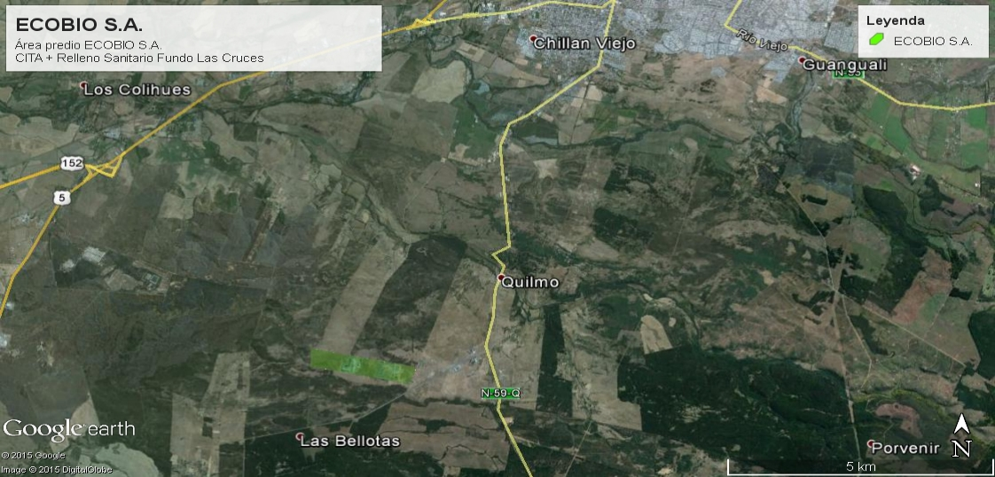
CITA y RSU
ECOBIO
Coordenadas UTM de referencia
Datum: WGS 84 | Huso: 18-S | UTM N: 5.935.366 m | UTM E: 752.286 m
Ruta de acceso: Desde Chillán Viejo se dirige por Ruta N-59 Q, luego se accede por camino rural en dirección a Sector Llollinco, hasta acceso a las instalaciones en el kilómetro 1,8.

Figura 2. Layout del proyecto (Fuente: Antecedentes presentados por la impresa ECOBIO con fecha 25.10.2019)

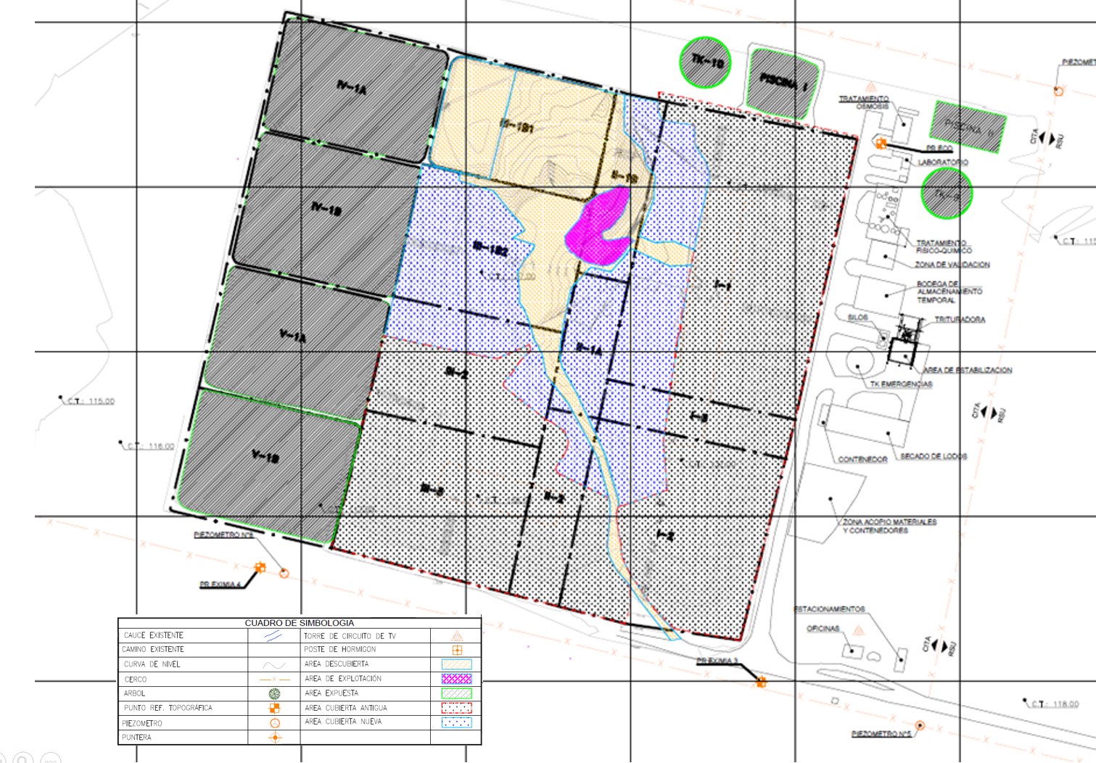

Figura 3. Layout del proyecto (Fuente: Google earth Pro, 2016 de fecha 16.03.2019) Centro Integral de Tratamiento Ambiental (CITA) ECOBIO

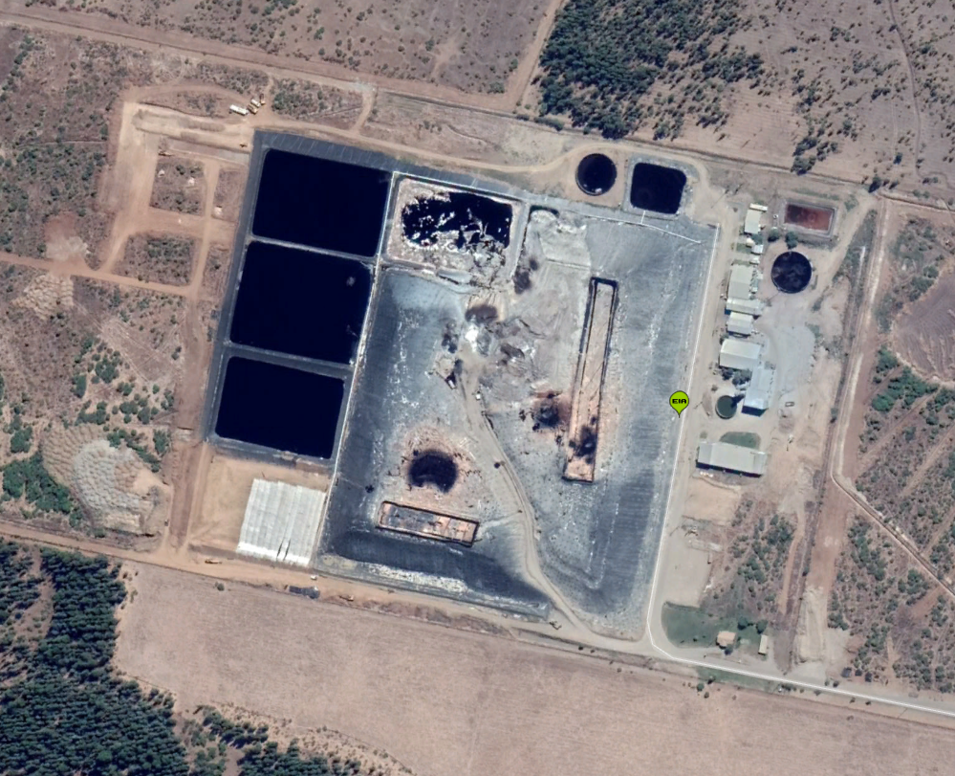

INSTRUMENTOS DE GESTIÓN AMBIENTAL QUE REGULAN LA ACTIVIDAD FISCALIZADA.

N° | Tipo de instrumento | N° | Fecha | Comisión / Institución | Nombre de la actividad, proyecto o fuente regulada | Comentarios | Instrumento fiscalizado
1 | RCA | 337 | 22 de noviembre de 1999 | COREMA Biobío | Relleno Sanitario Fundo Las Cruces. | Res. Ex. 098/2015 Resuelve consulta de pertinencia de ingreso al SEIA de proyecto piloto “Evaporador de lixiviados RSU, Ecobio”. | No
2 | RCA | 245 | 22 de diciembre de 2003 | COREMA Biobío | Centro Integral de Tratamiento Ambiental Fundo Las Cruces CITA ECOBIO S.A. | Res. Ex. 496/2014 Resuelve sobre la naturaleza de las modificaciones al proyecto “Centro Integral de Tratamiento Ambiental Fundo Las Cruces: CITA Ecobio S.A.) | Si
3 | RCA | 193 | 25 de julio de 2007 | COREMA Biobío | Optimización Sistema de Tratamiento de Lixiviados y RILES CITA HERA ECOBIO. | - | Si
4 | Norma de emisión | 90/2000 | 2000 | MINSEGPRES | Establece Norma de Emisión para la Regulación de Contaminantes Asociados a las Descargas de Residuos Líquidos a Aguas Marinas y Continentales Superficiales. | - | No, se da cuenta que el proyecto no presenta descargas a cursos o cuerpos de agua.
5 | RCA | 340/17 | 6 diciembre 2017 | COEVA Biobío | Sistema de Tratamiento Complementario de Riles a través de evaporación | Res. Exenta N° 340 de fecha 6.12.2017 DIA Sistema de Tratamiento Complementario de Riles a través de evaporación | Si, está en fase de operación.
6 | RCA | 118/2019 | 10 diciembre de 2019 | COEVA ÑUBLE | Mejoramiento Integral de la gestión de residuos Planta Ecobio | Res. Exenta N° 118 de fecha 10.12.2019 DIA Mejoramiento Integral de la gestión de residuos en Planta Ecobio asociada a un sistema de evaporación mecánica (MVR) | Si, en fase de operación.
7 | PdC | F-011-2017 | 16.03.2017 | SMA | Programa de Cumplimiento | Res. Ex. N° 13/18 Aprueba PDC presentado por Ecobío S.A. | No
8 | RCA | 74/2019 | 06.09.2019 | SMA | Mejoramiento del Sistema de Monitoreo de las aguas subterráneas del Relleno Sanitario Fundo Las Cruces y Relleno CITA | Res. Ex. N° 74/19 Mejoramiento del Sistema de Monitoreo de las aguas subterráneas del Relleno Sanitario Fundo Las Cruces y Relleno CITA | Si en construcción

ANTECEDENTES DE LA ACTIVIDAD DE FISCALIZACIÓN.

Motivo de la Actividad de Fiscalización.

Motivo: Oficio | Descripción del motivo: Actividad de programa de fiscalización 2021

Materia Específica Objeto de la Fiscalización Ambiental.

-Manejo de lixiviados.
- Manejo de aguas subterráneas.
- Incidente ambiental 18.06.2021 derrame de lixiviados celda bifuncional.
- Incidente ambiental 20.10.2021 derrame de lixiviados UAL

Aspectos relativos a la ejecución de la Inspección Ambiental.

Inspección Ambiental 16.06.2021

Fecha de realización: 16/06/2021 | Hora de inicio: 15:30 |  | Hora de finalización: 17:20
Fiscalizador encargado de la actividad: CRISTIAN A. LINEROS LUENGO |  |  | Órgano: SMA ÑUBLE
Fiscalizadores participantes: --- |  |  | Órgano(s): ----
Existió oposición al ingreso: No |  | Existió auxilio de fuerza pública: No
Existió colaboración por parte de los fiscalizados: Si |  | Existió trato respetuoso y deferente: Si
Entrega de antecedentes solicitados: Sí |  | Entrega de acta: Si, Anexo 1
Observaciones: INCIDENTE AMBIENTAL 18.06.2021 FUGA DE LIXIVIADOS PROYECTO CITA.

Inspección Ambiental 22.06.2021

Fecha de realización: 22/06/2021 | Hora de inicio: 11:00 |  | Hora de finalización: 17:16
Fiscalizador encargado de la actividad: CRISTIAN A. LINEROS LUENGO |  |  | Órgano: SMA ÑUBLE
Fiscalizadores participantes: RICARDO ESPINOZA Y RODRIGO ZUÑIHA |  |  | Órgano(s): SEREMI SALUD ÑUBLE
Existió oposición al ingreso: No |  | Existió auxilio de fuerza pública: No
Existió colaboración por parte de los fiscalizados: Si |  | Existió trato respetuoso y deferente: Si
Entrega de antecedentes solicitados: Sí |  | Entrega de acta: Si, Anexo 1
Observaciones: INCIDENTE AMBIENTAL 18.06.2021 FUGA DE LIXIVIADOS PROYECTO CITA – PROGRAMA RCA 2021.

Inspección Ambiental 13.07.2021

Fecha de realización: 13/07/2021 | Hora de inicio: 16:10 |  | Hora de finalización: 17:30
Fiscalizador encargado de la actividad: CRISTIAN A. LINEROS LUENGO |  |  | Órgano: SMA ÑUBLE
Fiscalizadores participantes: --- |  |  | Órgano(s): ----
Existió oposición al ingreso: No |  | Existió auxilio de fuerza pública: No
Existió colaboración por parte de los fiscalizados: Si |  | Existió trato respetuoso y deferente: Si
Entrega de antecedentes solicitados: Sí |  | Entrega de acta: Si, Anexo 1
Observaciones: INCIDENTE AMBIENTAL 18.06.2021 FUGA DE LIXIVIADOS PROYECTO CITA – PROGRAMA RCA 2021.

Inspección Ambiental 01.10.2021

Fecha de realización: 01/10/2021 | Hora de inicio: 10:20 |  | Hora de finalización: 14:40
Fiscalizador encargado de la actividad: LEONARDO TORRES |  |  | Órgano: SMA ÑUBLE
Fiscalizadores participantes: JONATHAN LABRIN SOLIS – ANDRES BARRA SIVORI – JULIO GONZALEZ DIAS – MAURICIO ORTIZ LOVERA |  |  | Órgano(s): DGA ÑUBLE
Existió oposición al ingreso: No |  | Existió auxilio de fuerza pública: No
Existió colaboración por parte de los fiscalizados: Si |  | Existió trato respetuoso y deferente: Si
Entrega de antecedentes solicitados: Sí |  | Entrega de acta: Si, Anexo 1
Observaciones: INCIDENTE AMBIENTAL 18.06.2021 FUGA DE LIXIVIADOS PROYECTO CITA – PROGRAMA RCA 2021.

Inspección Ambiental 21.10.2021

Fecha de realización: 21/10/2021 | Hora de inicio: 16:15 |  | Hora de finalización: 17:20
Fiscalizador encargado de la actividad: CRISTIAN A. LINEROS LUENGO |  |  | Órgano: SMA ÑUBLE
Fiscalizadores participantes: --- |  |  | Órgano(s): ----
Existió oposición al ingreso: No |  | Existió auxilio de fuerza pública: No
Existió colaboración por parte de los fiscalizados: Si |  | Existió trato respetuoso y deferente: Si
Entrega de antecedentes solicitados: Sí |  | Entrega de acta: Si, Anexo 1
Observaciones: INCIDENTE AMBIENTAL 21.10.2021 FUGA DE LIXIVIADOS UAL.

Inspección Ambiental 26.10.2021

Fecha de realización: 26/10/2021 | Hora de inicio: 12:00 |  | Hora de finalización: 13:30
Fiscalizador encargado de la actividad: CRISTIAN A. LINEROS LUENGO |  |  | Órgano: SMA ÑUBLE
Fiscalizadores participantes: --- |  |  | Órgano(s): ----
Existió oposición al ingreso: No |  | Existió auxilio de fuerza pública: No
Existió colaboración por parte de los fiscalizados: Si |  | Existió trato respetuoso y deferente: Si
Entrega de antecedentes solicitados: Sí |  | Entrega de acta: Si, Anexo 1
Observaciones: INCIDENTE AMBIENTAL 21.10.2021 FUGA DE LIXIVIADOS UAL.

Encomendación DGA EXAMEN DE INFORMACIÓN

ORD ÑUB. N°96/2021 de la Superintendencia de Medioambiente (SMA), en el marco establecido en la Resolución Exenta del SMA N°2.583 del 2021, se realiza el examen de información de los informes de seguimiento ambiental del RCA relacionados con aguas superficiales y subterráneas, asociados a la Unidad Fiscalizable “CITA HERA ECOBIO”.

Atendido por ORD. DGA N° 753 de fecha 8 septiembre de 2021 y su Reporte Técnico – DGA CITA ECOBIO (Anexo 2).

Esquema de unidades con lugar de incidentes ambientales 18.06.2021 y 21.10.2021.

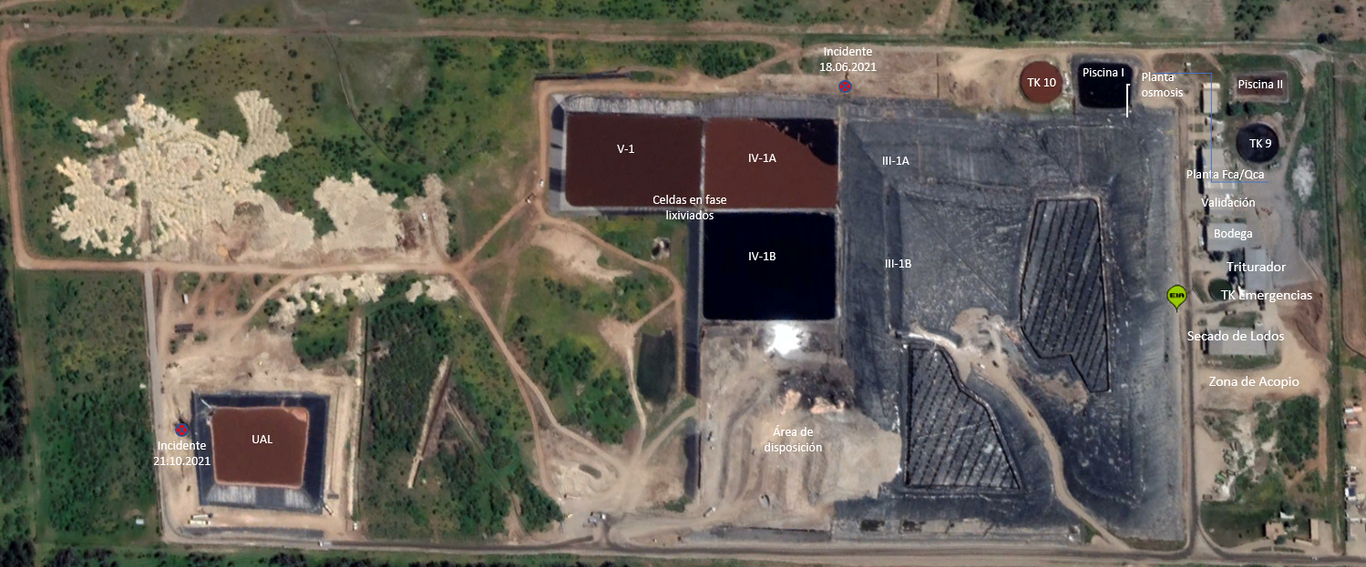

N° de estación | Nombre del sector | Descripción estación
1 | Zona de Acopio | Zona de tránsito, sin acopio de material alguno.
2 | Zona se secado de lodos | Área de secado y encalado de lodos.
3 | Triturador | Sector de zócalo donde se realiza tratamiento para la inertización de residuos sólidos.
4 | Bodega Transitoria | Bodega de acopio transitorio de residuos peligrosos e industriales en fase líquida y sólida.
5 | Planta física Química | Sin observaciones
6 | Planta de Osmosis | Sin observaciones
7 | Piscina II | Piscina que mantiene efluente del proceso.
8 | Tanque 10 | Unidad de acumulación de residuos líquidos.
9 | Piscina I | Piscina que recepciona lixiviados del frente de trabajo actual del área de disposición de Residuos industriales del tipo sólidos.
10 | Área de Disposición actual | Área de disposición de los residuos industriales que ingresan a la unidad fiscalizable.
11 | Celdas Bifuncionales | Son las unidades mínimas de operación del depósito de Seguridad, inician su fase con la recepción de residuos líquidos (lixiviados) y luego pasan a mantener disposición de residuos sólidos.
12 | Lugar incidente ambiental 18.06.2021
13 | Lugar incidente ambiental 21.10.2021
14 | UAL 1 | Unidad de acumulación de 44.000 m3 de lixiviados de CITA.

Aspectos Relativos al Seguimiento Ambiental

Documentos Revisados – Encomendación ORD ÑUB. N°96/2021 y atendido por Ord. DGA Ñuble N° 753/2021 (Anexo 2).

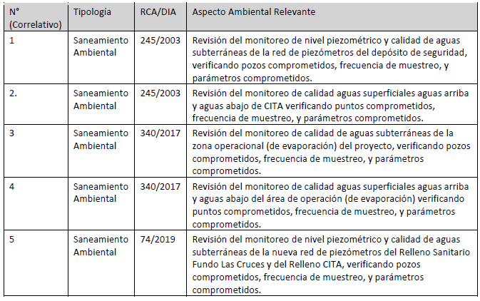

Incidentes ambientales

Nombre | Aspecto ambiental relevante | Código | Descripción del hecho | Organismo involucrado | Estado de conformidad
INCIDENTE AMBIENTAL 18.06.2021 | Incidente RCA |  | Id 8410 - Siendo el día 18.06.2021 a las 12.00 se genera filtración de lixiviado desde unidad de almacenamiento de residuos industriales. Celda Bifuncional. | Seremi de Salud  SMA existe reporte de incidente en plataforma electrónica. | Martes 15/06 se detecta presencia de lixiviados a 2 m de profundidad al costado celda III-1B1 CITA. 16/06 resultados de conductividad 36.940 uS. 17/06 inicia construcción de 14 calicatas de control cada 50 m. 18/06 se habilitan 18 nuevas calicatas. 19/06 se toman mustras de pozos profundos PM2S y PM%s con valores de 546 uS y 179 uS, como también 6 nuevas calicatas a la fecha l área de exploración considera 39 calicatas de 5.616 m2.
INCIDENTE AMBIENTAL 21.102021 | Incidente RCA |  | Id 8684 - Rotura de acueductos, concentraductos, gaseoductos, oleoductos u otro tipo de ducto y vertimiento de Residuos líquidos. UAL 1. | SMA existe reporte de incidente en plataforma electrónica. | Jueves 21/10, se detecta origen, el cual corresponde a la pérdida del tapón en la tubería de descarga de lixiviados de la unidad de almacenamiento. Viernes 22/10, se realiza taponamiento, se instala un globo en la tubería, el cual permite cortar el flujo de salida para instalar válvula. Sin embargo, se detecta nueva fuga entre el encamisado de la tubería. Sábado 23/10, se despeja tubería de detección de fugas, la cual se encuentra con contenido, por lo cual se procede a instalar tapón, para evitar que ingrese líquido. Domingo 24/10 Se contiene flujo de salida del encamisado en estanque con retorno a UAL.

HECHOS CONSTATADOS.

Verificación de condiciones de impermeabilización y seguridad de sitio de disposición CITA.

Número de hecho constatado: 1 | Estación N°: Emplazamiento Incidente 18.06.2021 / Celdas V-1 / IV-1A / IV-1B / III-1A / III-1B
Exigencias:

DS 148/03

Art. 56 El diseño y construcción de un relleno de seguridad deberá cumplir con las siguientes condiciones: a) El fondo del relleno deberá estar ubicado por sobre 3 metros del nivel freático más alto. b) Se deberá contar con un sistema de impermeabilización y drenaje que impida el escape de líquidos lixiviados fuera de los límites del relleno, en la forma dispuesta en el artículo 58.

Artículo 58 El relleno de seguridad deberá estar dotado de un sistema de impermeabilización y drenaje de a lo menos dos capas impermeables con sus respectivos drenajes, colocadas sobre una barrera de arcilla Estos componentes deberán cumplir los siguientes requisitos y exigencias:

a) Todos los componentes del sistema de impermeabilización y drenaje deberán ser compatibles con los residuos depositados en el relleno y con los líquidos lixiviados que se generen. En particular, las capas de impermeabilización deberán resistir las agresiones químicas y microbiológicas y tener una resistencia frente a las solicitaciones que se puedan generar durante la construcción y operación del relleno de seguridad o durante un movimiento sísmico, similar o superior a una lámina sintética de polietileno de baja densidad de al menos 0,76 mm de espesor. b) Cuando las capas de impermeabilización se construyan con membranas sintéticas, el espesor de éstas no deberá ser inferior a 0 ,76 mm, salvo en el caso de utilizarse Polietileno de Alta Densidad, en que dicho espesor no deberá ser inferior a 1,52 mm.

i) Todos los elementos y materiales que conforman el sistema de impermeabilización y drenaje deberán estar diseñados para operar incluso bajo condiciones de cargas estáticas y dinámicas generadas en el relleno de seguridad durante su construcción, operación y cierre.

RCA 193/03, Considerando 4.1 l. Habilitar celdas bifuncionales Esta primera modificación consiste en darle el carácter bifuncional a las celdas de almacenamiento de residuos sólidos del CITA Ecobio, de 15.000 m3 de capacidad aproximada, permitiendo el almacenamiento transitorio de riles durante un rango de tiempo no superior a 2 años. Posterior a dicho periodo estando las celdas vacías de Riles, se continuará implementando las capas para el almacenamiento de residuos sólidos ajustándose a lo aprobado ambientalmente mediante RCA N°245/03 y dando cumplimiento al DS N°148/03 MINSAL.

Hechos:

I. Inspecciones ambientales

1.1. Inspección Ambiental 19.06.2021.

- Se visita área de trabajo donde se da cuenta que existe línea de bombeo en calicatas emplazadas al norte de la zanja Celda 3.1.B de la Unidad CITA, celda que se mantiene con cobertura superficial de lámina de HPDE.

- Se constata presencia de las calicatas de verificación de fugas, estas mantienen profundidades de alrededor de 2 metros, especial análisis se focaliza en calicatas 5s, 6s y 7s que mantenían valores más altos en conductividad de acuerdo al reporte de incidente (23.280 uS, 36.940 uS, 51.550 uS respectivamente). Las calicatas mantienen columnas de agua en niveles controlados mediante bombeo directo a celda 4.1.A, con tasas de recarga promedio del orden de 16 l/horas (5S) a 24 l/hora (6S) al momento de la inspección.

- Se inspeccionan celdas bifuncionales de uso exclusivo de lixiviados, donde destaca Celda 4.1.A qué se mantiene alrededor del 75 % de su capacidad en uso, Celda 4.1.B que se mantiene alrededor del 75% de su capacidad de uso y Celda 5.1 que también se mantiene alrededor del 75% de su capacidad de uso. Respecto de la consulta del nivel de lixiviados de cada celda bifuncional en desuso (cumplida su cota de disposición), se manifiesta que sus niveles son del orden de 4 metros desde la base.

- Se inspecciona Celda 4.2.A que actualmente dispone residuos sólidos del tipo industriales, donde se da cuenta que se realizan trabajos de habilitación y cobertura de talud para generar un área de acumulación de lixiviados para enfrentar las precipitaciones de los próximos días, esta área se define como laguna de emergencia y tendrá una capacidad de 5.500 m3 y debería quedar habilitada en los próximos días.

- Se chequean Nueva Unidad UAL CITA de 44.000 m3, emplazada en 751578.95 m E - 5935407.02 m S WGS 84 H18, donde se realizan trabajos de sello basal y laterales mediante membrana HPDE, se espera tener la unidad habilitada para mediados de julio de 2021. RCA N° 118/2019.

- Respecto de las últimas mediciones de conductividad realizadas, se informan que los valores de conductividad han bajado de 1.000 uS. Además, se adoptará el ajuste del programa de seguimiento a un control diario de conductividad, de acuerdo a lo sugerido por la SMA en la Res. 24/2021, como también se ampliará el área de exploración mediante otras calicatas emplazadas tanto hacia el sector oriente, poniente y sur del proyecto, lo que será reportado junto a otros antecedentes formalmente de acuerdo a los requerimientos y plazos de la Res. SMA N° 24/2021.

1.2. Inspección Ambiental 22.06.2021

Estación N° 1 calicatas sector norte de la zanja Celda 3.1.B de la Unidad CITA.
a. Titular presume que la celda 3.1.B sería desde donde existe la fuga de lixiviados, derivado de una intervención de talud, materia que se sigue indagando durante estos días.
b. Se continua con el bombeo desde calicatas que presentan conductividad alta de lixiviados a la Celda 4.1.A donde actualmente calicata 7S mantiene la tubería de bombeo, las que se encuentran con cobertura para evitar aportes de precipitaciones.
c. Se complementa con antecedentes asociados a reporte diario de calicatas y su relación con la conductividad.
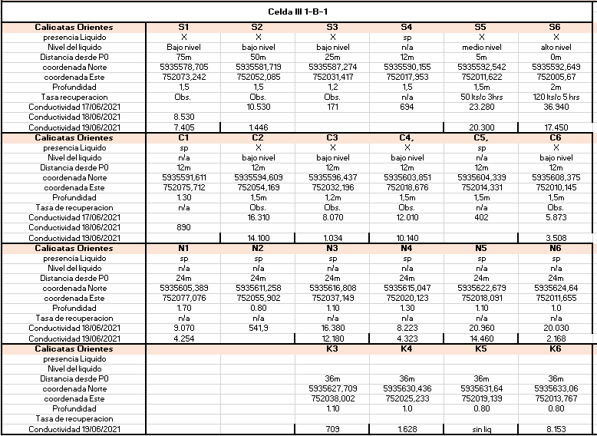
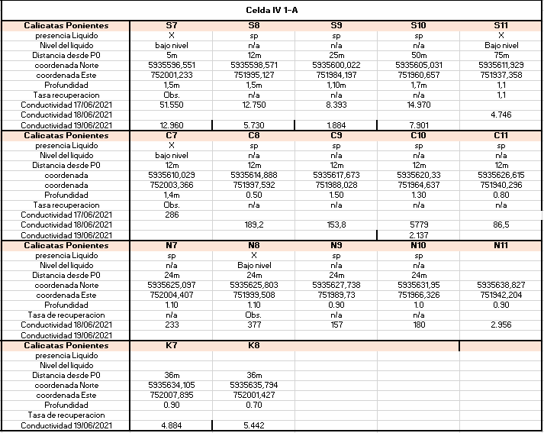

d. Se complementa con los valores diarios de conductividad reportados a la SMA de acuerdo a la Res. 24/2016 en pozos de control a la fecha son los siguientes:
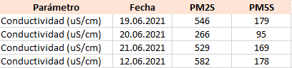

Estación N° 2 Celdas de acumulación de Lixiviados.
a. Celda 4.1.A mantiene ocupación de lixiviados del orden del 80% de su capacidad. b. Celda 4.1.B. Mantiene ocupación de lixiviados del orden del 80% de su capacidad, c. Celda 5.1. Mantiene ocupación de lixiviados del orden del 75% de su capacidad. d. Durante la actividad se realiza recorrido de revisión de geomembrana donde se da cuenta de daños y roturas las que se representan en fotografías 6, 7, 8, 9, 10, 11, 12, 13 y 14.

Estación N° 3, Celda de Emergencia 4.2.A.
Se inspecciona sector donde se da cuenta que se mantienen trabajos de habilitación de laguna de emergencia de 5.500 m3 de capacidad, para acumulación de lixiviados. Además, se habilita tensor para realizar cobertura superficial, a la fecha no se encuentra en uso para lixiviados.

Estación N° 4, UAL CITA.
Se continúan trabajos de sellado basal con geomembranas de HPDE con avances desde la visita del 19 de junio de 2021.

Estación N° 5 Sala de reuniones para análisis de información.
a. Entrevista a Camila Vasquez jefa de Riles.
- Informa que tiene conocimiento de la contingencia por fugas de lixiviado informado a la SMA la fecha 18.06.2021, además ha participado en la toma de muestras de conductividad como también tiene conocimiento de la restricción de ingresos de riles de acuerdo al programa de contingencia informado.

- Respecto de la disposición de riles, aclara que se realizaba solo previo proceso de aglomeración o estabilización en el sócalo, para el caso de aguas de sentina la relación puede ir de 1 ton de riles con una mezcla con 5 – 6 ton de tierra, en aceites con agua la mezcla varía de 1 a 4 – 5 de tierra, en agua sangre la relación es de 1 a 6 tierra, lodo sanitario la relación es de 1 a 0,5 cenizas o 2 tierra, ensilaje la relación es de 1 a 4. El cálculo se sustenta en el contenido de humedad del ril al momento del ingreso. Respecto del ingreso de cenizas, estas oscilan en las temperaturas del orden de los 50° C.

- Planta de tratamiento físico-químico no está disponible.

b. Análisis condición de disposición final sobre los 9 metros y bajo los 18 metros de acuerdo al Considerando 4.1 RCA 245/03, se da cuenta que existe estudio de estabilidad desde el año 2018.

c. Respecto de la ampliación en el número de las calicatas de verificación de fugas, se iniciará dentro de los 15 días siguientes a la inspección por todo el perímetro del CITA, dado que se concentran esfuerzos en control de incidente, obras de ampliación de UAL y laguna de emergencia de celda 4.2.A.

d. Análisis de filtración presumiblemente celda 3.1.B., se continuará con el bombeo de lixiviados desde las calicatas, se habilitará una zanja de 1 metro de ancho impermeabilizada, para habilitar un punto de bombeo y recuperación.

1.3. Inspección Ambiental 13.07.2021

Estación N° 1 calicatas sector norte de la zanja Celda 3.1.B de la Unidad CITA.
a. Titular ha realizado una zanja de intercepción de alrededor de 120 metros de largo, hasta el estrato impermeable (tosca) la que se mantiene en una profundidad promedio de 1,5 a 1 m.
b. Se identifica 01 sector de escurrimiento y afloramiento de lixiviados frente a la celda 3.1.B.1 sector norte, se observa asociada una masa lodosa de color negro, con leve olor y que puede corresponder a sedimentación de fondo de la celda identificada.
c. Durante los próximos días se informa que se aplicará hormigón a la zanja la que se recubriría con una geomembrana, con el fin de mantener confinada el área expuesta, manteniendo una revancha sobre el nivel del suelo, estilo pretil.
d. En el mismo sector se observa una canaleta de HPDE interceptora de aguas lluvias, desde el frente norte y poniente de la celda, aguas que son conducidas a una zanja de aguas lluvias en el sector Norte del proyecto.
e. Revisado el nivel de las tres celdas de lixiviados, mantienen en promedio un 79% de ocupación aproximadamente y considerando la unidad de emergencia llega a un promedio entre las cuatro de 77%.
Estación N° 4, UAL CITA.
Se chequea estado de avance de UAL 1, donde continúa el proceso de impermeabilización lateral de sector norte, ya está habilitada tubería de evacuación en sector poniente con proceso de cierre de laguna.
Se informa que la unidad de acumulación debería estar recepcionada aproximadamente el 19 de julio de 2021, para iniciar su carga con lixiviados de la Unidad CITA.

II. Examen de información
2.1. Análisis de documentos presentados por la empresa de fecha 20 de junio de 2021 se cuantifican los volúmenes asociados a la fuga por rotura de geomembrana de incidente 18.06.2021 en red de calicatas de control, de acuerdo a las siguientes tasas de recuperación:

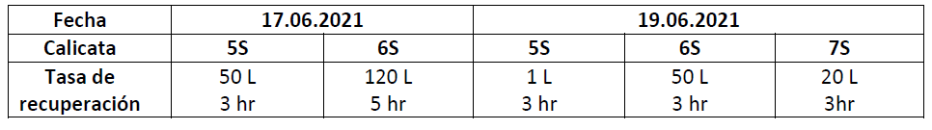
A partir de la realización de nuevas calicatas el día 19 de junio, se determina como área afectada una superficie aproximada de 3.662 m2. Además, se establece como origen probable de la afectación la celda III-1B1 del CITA.

2.2. Análisis de documentos presentados por la empresa de fecha 2 de julio de 2021 se adjunta cronograma de reparación de geomembranas con problemas de impermeabilización superficial y roturas según constatación de fiscalización de fecha 22 de junio de 2021
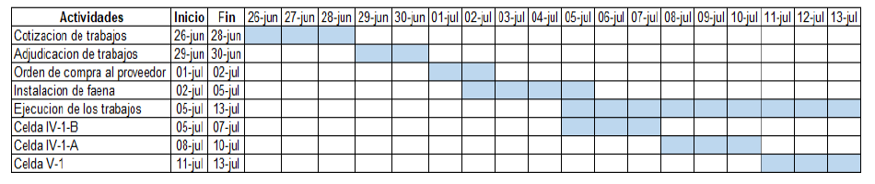
Como también cronograma definitivo de reparación de incidente de fuga de lixiviados de fecha 18.06.2021
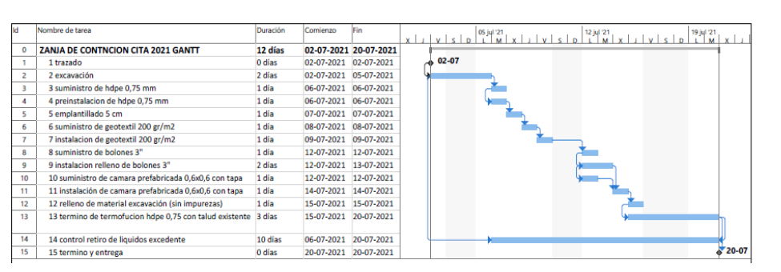
2.3. Análisis de documentos presentados por la empresa de fecha 12 de noviembre de 2021 donde se aclara que en relación con el incidente del 18.06.2021 asociado a filtración de lixiviados, se informa que tras la exploración de 39 calicatas en un área de 5.616 m2, se estimó un área afectada de 3.662m2, según resultados de conductividad eléctrica. Según los compromisos adquiridos con esta autoridad, el día 18 de octubre se da inicio a la extracción de tierra contaminada por un periodo de 19 días. De esta manera, se retiraron 6.184 m3 de tierra contaminada, los cuales fueron a disposición final en depósito de seguridad CITA. Posteriormente, el día 10 de noviembre de 2021 finalizó la remediación con la incorporación de tierra limpia en el área. S complementa con figura de polígono de área de remediación.

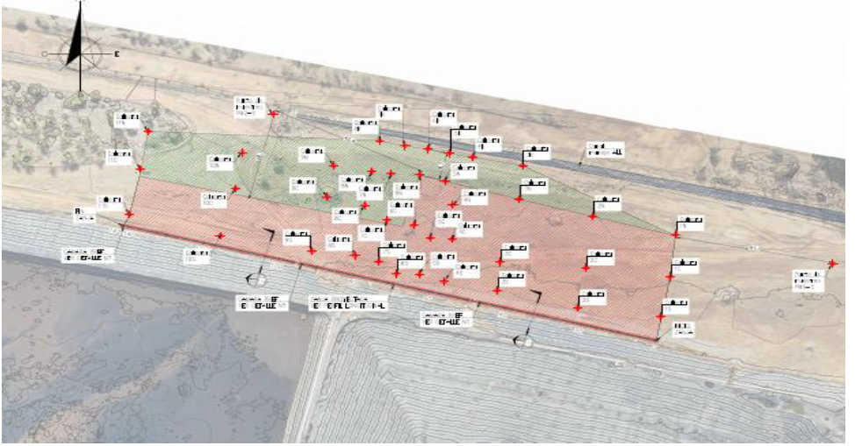

III. Conclusiones

- El proyecto no mantiene la capacidad de cumplir con las exigencias establecidas en el DS 148/03 y que dicen relación con la impermeabilización de las zonas de disposición final de residuos peligrosos, generando fugas de lixiviados de acuerdo a incidente 18.06.2021 donde los valores de calicatas de control externas 5s, 6s y 7s reportan conductividades de 23.280 uS, 36.940 uS, 51.550 uS respectivamente.

- Según fiscalización de fecha 12.06.2021, el proyecto mantiene en condiciones inadecuadas la impermeabilización superficial en celdas IV-1B y V-1, toda vez que se realiza recorrido de revisión de geomembrana donde se da cuenta de daños y roturas las que se representan en fotografías 6, 7, 8, 9, 10, 11, 12, 13 y 14 del acta respectiva. Hechos reconocidos por la empresa en antecedentes presentados de fecha 2 de julio de 2021.

Registros de Calicatas incidente 18.06.2021 según Acta fiscalización 19.06.2021
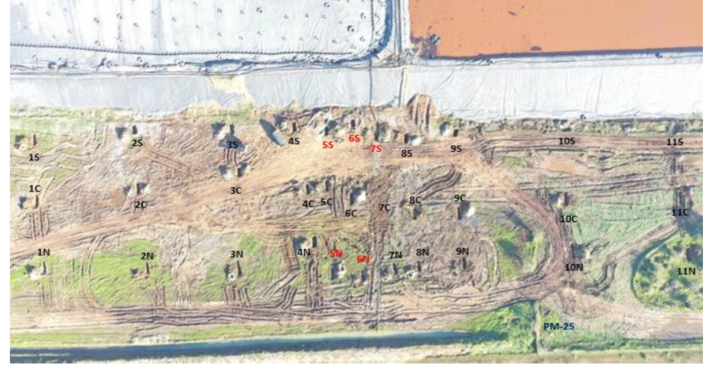

Registros Acta Fiscalización 22.06.2021
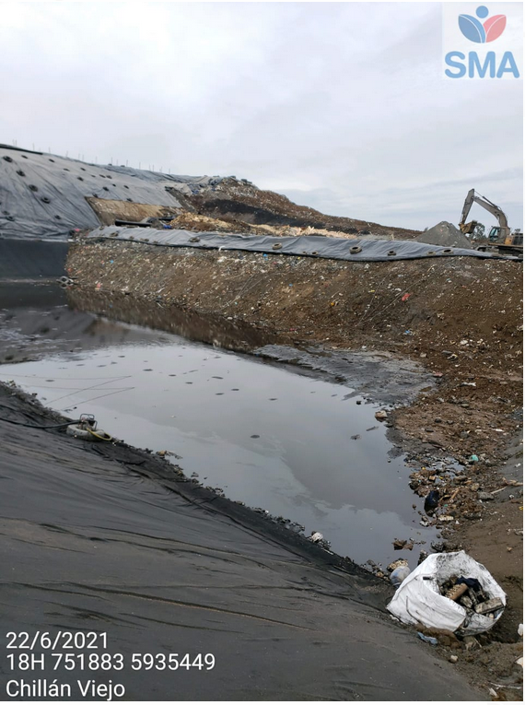  Foto 5 de Acta Habilitación de laguna de emergencia Celda IV.2.A | 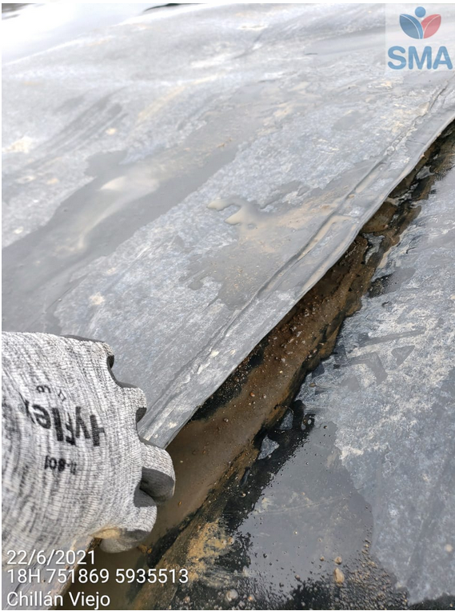  Foto 6 de Acta Daño termo sellado Celda IV.1.B Poniente.
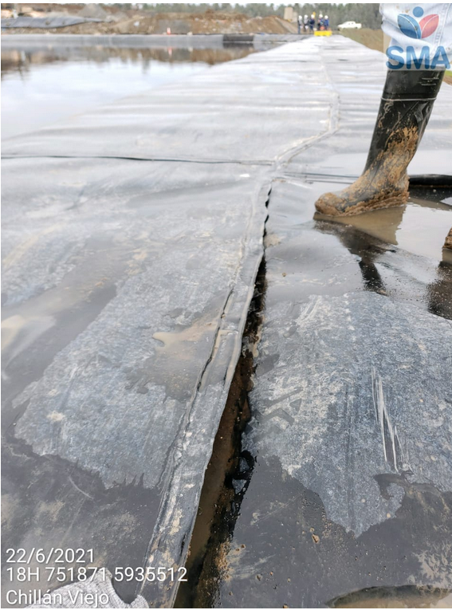  Foto 7 de Acta Daño termo sellado Celda IV.1.B Poniente. | 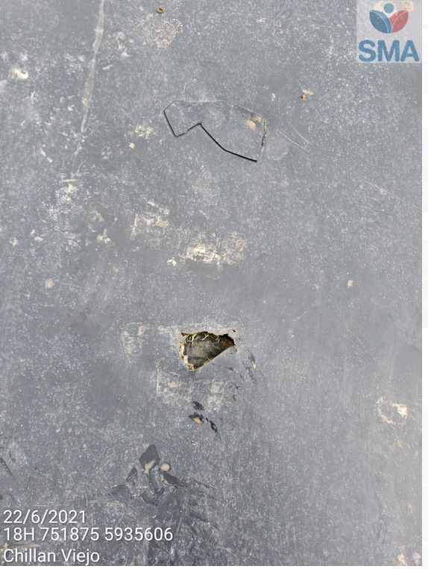  Foto 8 de Acta Daño Celda V.1.
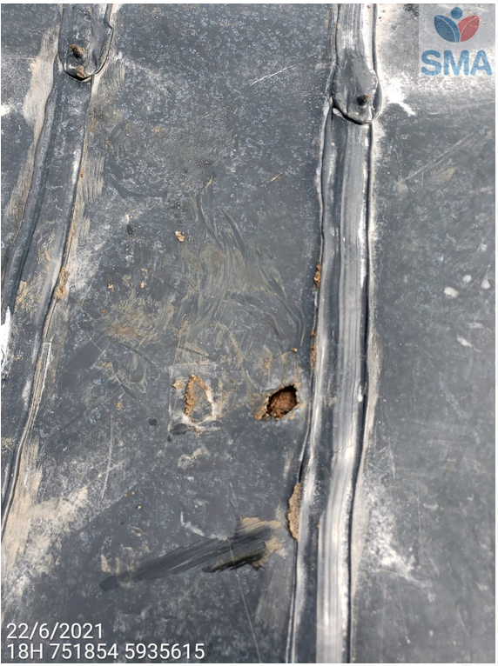  Foto 9 de Acta Daño Celda V.1. | 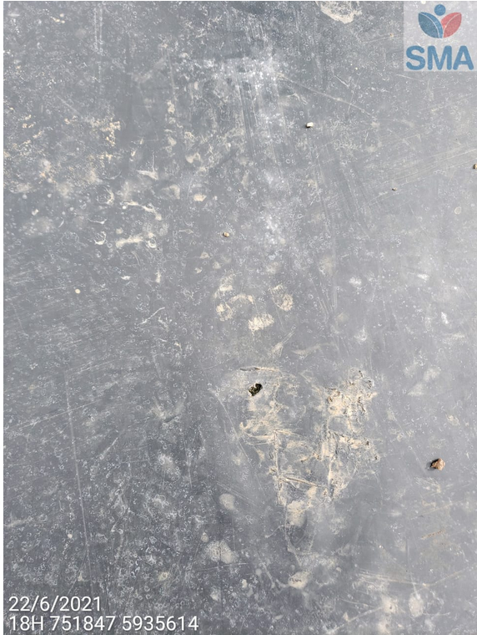  Foto 10 de Acta Daño Celda V.1.
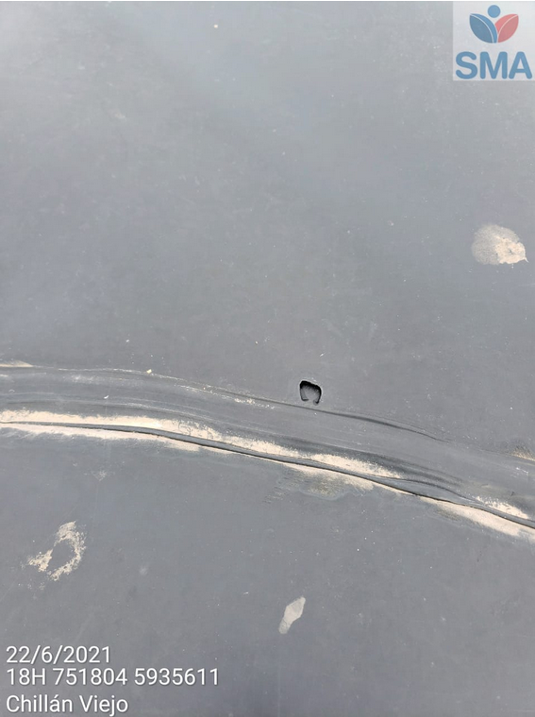  Foto 11 de Acta Daño Celda V.1. | 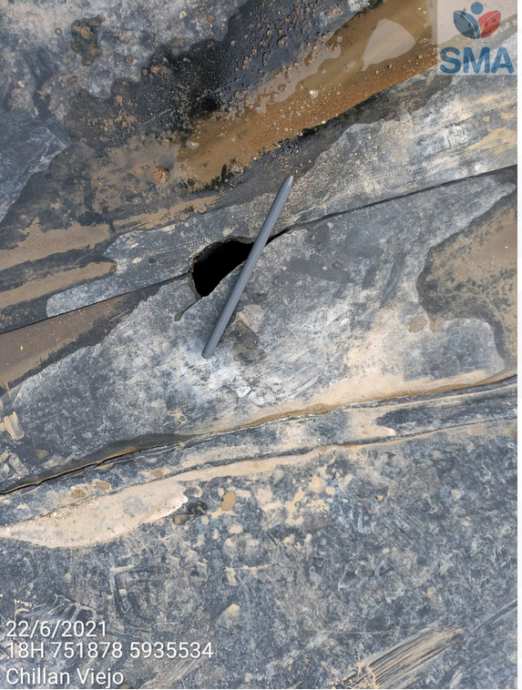  Foto 12 de Acta Daño Celda V.1.
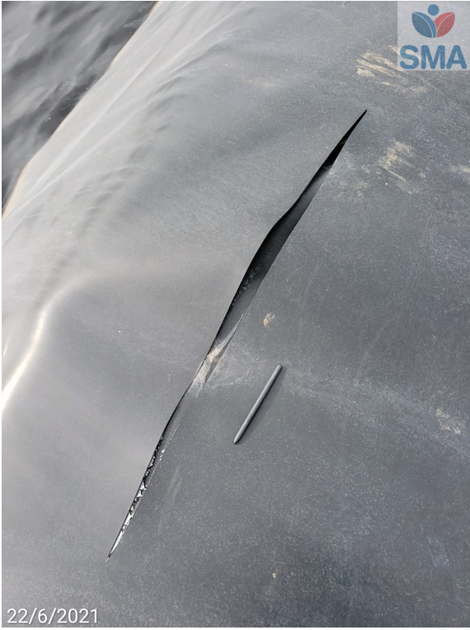  Foto 13 de Acta Daño Celda V.1. | 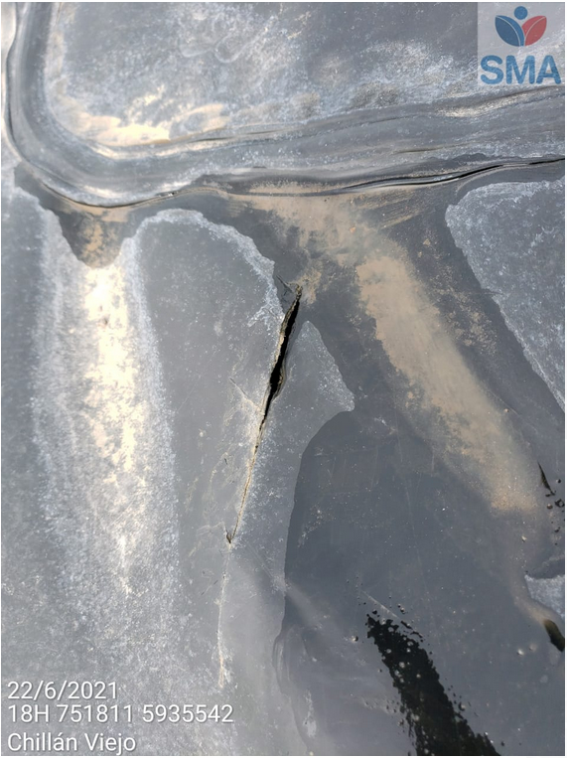  Foto 14 de Acta Daño Celda V.1.

Control de cotas máximas de coronación de residuos en unidad CITA

Número de hecho constatado: 2 | Estación N°: Punto Incidente 18.06.2021 – Celdas Bifuncionales III-1A / III-1B / RELLENO SEGURIDAD
Exigencias:
DS 148/03

Artículo 58 El relleno de seguridad deberá estar dotado de un sistema de impermeabilización y drenaje de a lo menos dos capas impermeables con sus respectivos drenajes, colocadas sobre una barrera de arcilla Estos componentes deberán cumplir los siguientes requisitos y exigencias: i) Todos los elementos y materiales que conforman el sistema de impermeabilización y drenaje deberán estar diseñados para operar incluso bajo condiciones de cargas estáticas y dinámicas generadas en el relleno de seguridad durante su construcción, operación y cierre.

RCA 245/03, Considerando 4.1 página 10 A. Depósito de Seguridad - Criterios Generales de Diseño del Depósito de Seguridad. Los criterios de diseño adoptados se resumen a continuación: Conforme a los estudios topográficos y geográficos realizados se determinó utilizar el método de área (superficie), inicialmente se propone trabajar hasta una altura de 9 m. Sin embargo, una vez que se haya utilizado la totalidad de la Superficie disponible, y si el asentamiento del terreno y la roca lo permite, se proyecta elevar a 18 metros la altura del Depósito, previa autorización del Servicio de Salud Nuble.

RCA 245/03, Considerando 4.1 página 11 A. Las celdas de deposición son las unidades mínimas de operación del depósito de Seguridad. Se definen geométricamente por una superficie máxima expuesta horizontalmente de unos 4000 m2 y una altura media para acumulación de residuos de hasta 9 metros. El objetivo de formar celdas, El Centro Integral de tratamiento pretende recepcionar residuos industriales de toda la región, de modo de disponerlos de acuerdo a una tecnología conocida que asegurará la prevención y minimización de los probables impactos ambientales asociados a dichos residuos.

RCA 245/03, Considerando 4.1 página 3 Objetivos y Alcances del proyecto “EL Centro Integral de tratamiento pretende recepcionar residuos industriales de toda la región, de modo de disponerlos de acuerdo a una tecnología conocida que asegurará la prevención y minimización de los probables impactos ambientales asociados a dichos residuos.

Hechos:

I. Inspección Ambiental 22.06.2021

Estación N° 5 Sala de reuniones para análisis de información.
b. Análisis condición de disposición final sobre los 9 metros y bajo los 18 metros de acuerdo al Considerando 4.1 RCA 245/03, se da cuenta que existe estudio de estabilidad desde el año 2018.
II. Examen de información
2.1. De los antecedentes presentados la empresa con fecha 13.07.2021 presenta levantamiento topográfico con cotas de coronación del proyecto (ver figura a continuación), donde se da cuenta según plano de topografía actualizado que existen diferencias de altura entre elevación base y coronación de hasta 26,7 metros, donde la celda asimilada al incidente III-1B mantiene las coronaciones más elevadas del proyecto con valores de 140,72 m y 141,07 m en una base de 115 m, lo que genera alturas muy superiores a los 18 metros autorizados en el Considerando 4.1 de la RCA 245/03, lo que genera un efecto de carga significativa sobre la unidad de impermeabilización basal, pudiendo tener relación con el incidente de fecha 18.06.2021.
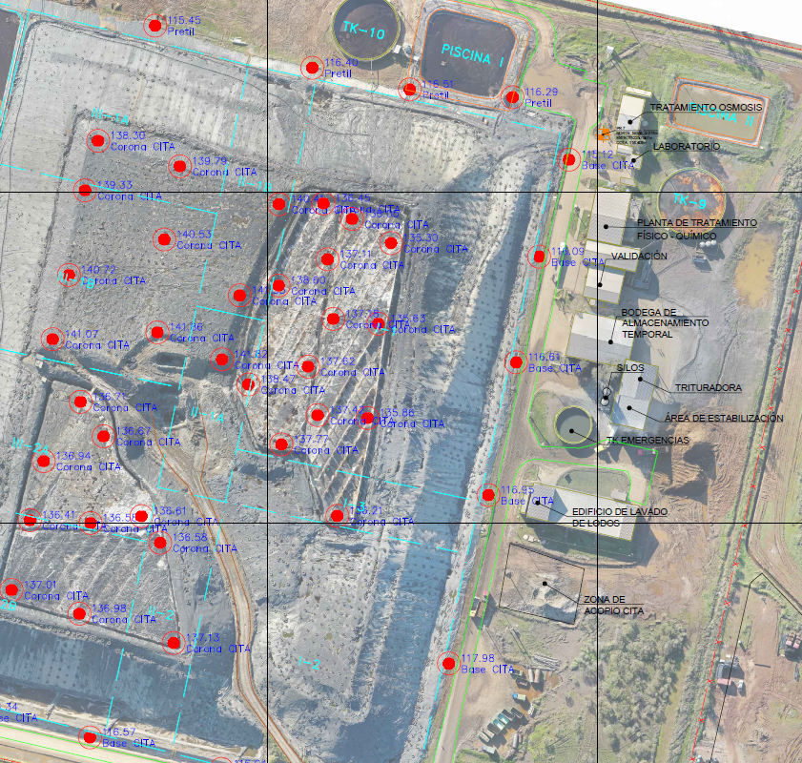

2.2. Analizada Planimetría adjunta de fecha 25 de octubre de 2019 en el marco del Informe DFZ-2019-99-XVI-RCA, los perfiles transversales N° 1 y longitudinal N° 3 del proyecto CITA presentaban las siguientes características:

a. Perfil Transversal N° 1 Celdas III-1B1 / Celdas III-1B2 / Celda III-2 / Celda III-3
Longitud 350 m - Cota base 120 m cota máxima 136 m (Altura máxima coronación de 16 m) según datos de terreno 01.10.2019
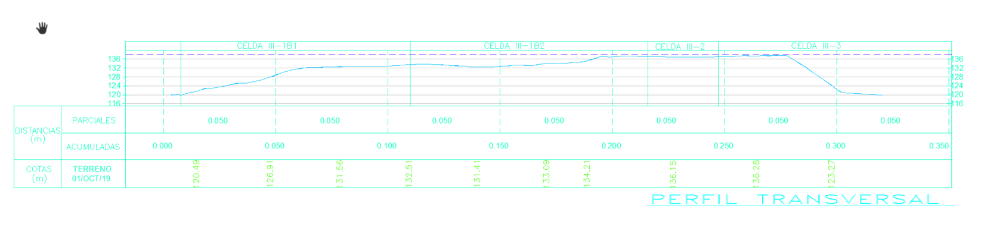
b. Perfil Longitudinal N° 3 Celdas V-1A / Celdas III-2 / Celda II-2 / Celda I-2
Longitud 350 m - Cota base 120 m cota máxima 136 m (Altura máxima de coronación de 16 m) según datos de terreno 01.10.2019

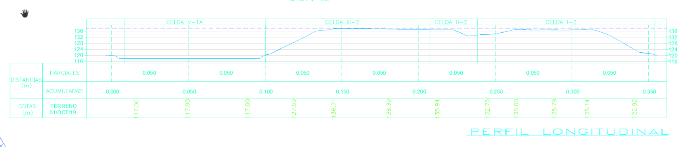
En ambos perfiles las alturas máximas operacionales de disposición de residuos en el año 2019, no superaban los 16 metros de altura respecto de la condición basal, hecho que cambia sustancialmente el año 2021 donde se incrementan hasta llegar a 26,7 metros de altura, lo que supera condición de carga aprobada ambientalmente y que tenía como límite según la aprobación ambiental 9 metros y con previa autorización sectorial sanitaria un valor máximo de 18 metros.

3.3. En mismo proceso DFZ-2019-99-XVI-RCA se analiza Carta SEA Biobío N° 330/11, que presenta la modificación de altura de operación máxima de 9 m a 18 m, a la fecha de este nuevo informe no existe pronunciamiento que resuelva la condición señalada, como también ausencia de autorización de carácter sanitario o sectorial para alcanzar los 18 metros. Sin perjuicio que según constatación de terreno esta llegaría hasta los 26,7 m.

III. Conclusiones
De los antecedentes obtenidos a través de la actividad de fiscalización, es posible establecer que el titular ha vulnerado las condiciones de disposición final de residuos del tipo peligrosos, según el considerando 4.1 de la RCA 245/03, al superar con creces las cargas y cotas de coronación aprobadas originalmente para el proyecto de 9 metros, como también las máximas de 18 metros, constatándose al momento de la fiscalización cotas de hasta 26,7 metros de altura.

El incremento en altura de disposición de 18 metros a 26,7 metros, puede guardar relación en la resistencia mecánica de la impermeabilización basal del proyecto, y que produce el incidente de filtración de lixiviados en la celda III-1B o continua III-1A.

Desde las actividades de fiscalización realizadas el año 2019, a la fecha el titular no cuenta con los respaldos de las autorizaciones de la autoridad sanitaria para materializar el ajuste en la altura de disposición de residuos desde cotas máximas de 9 metros aprobados en la RCA 245/03.

Carga de Lixiviados en Celdas Bifuncionales CITA.

Número de hecho constatado: 3 | Estación N°: V-1 / IV-1A / IV-1B
Documentación entregada 25.10.2019: Registro de nivel de celdas bifuncionales desde octubre de 2018 a la fecha, en formato Excel estableciendo la relación existente entre altura y volumen, y su capacidad máxima.
Exigencias:

RCA 340/17, Considerando 4.3.1 Fase de Operación

- Acción 3: Control de nivel de almacenamiento en celdas bifuncionales - El almacenamiento de en las celdas no superará el 75 % de su capacidad de almacenamiento, para controlar esto se cuenta con balsas de nivel que actúan como sensores que avisan que no se supere la capacidad indicada. Sin perjuicio de lo anterior, se mide diariamente en nivel de las celdas en temporada estival y semanalmente el resto del año. Las mediciones son registradas y mantenidas en la instalación del CITA, estando a disposición de organismos del estado con competencia fiscalizadora.

- Acción 4: Manejo de aguas lluvias - Manejo de aguas lluvia celdas bifuncionales: Las precipitaciones que caen directamente en los sistemas de almacenamiento aportan. volumen adicional a los lixiviados a tratar. En este sentido, respecto a las celdas bifuncionales, se verificará diariamente el estado de las balsas de nivel que sirven como sensores para la detección del nivel de acumulación en las celdas. Toda celda bifuncional del CITA tendrá un máximo de acumulación de un 75% de su capacidad.

Por su parte, en el Plan de Prevención de. Contingencias y Emergencias presentado por el titular en el anexo 11 de la adenda del proyecto, se identificó el riesgo de sobre acumulación de riles en las celdas bifuncionales que puede provocar potenciales rebalses y derrames, estableciendo medidas de control y seguimiento para prevenir la contingencia y para atender una eventual emergencia.

Considerando 10.1.4. Sobrestock de Riles de las Celdas Bifuncionales

Acciones o medidas a implementar para prevenir la contingencia: Toda celda bi-funcional ubicada en las instalaciones de Ecobio, tendrá un máximo de acumulación de un 75% de capacidad para el CITA. Cuando un operador o personal de Ecobio S.A. en su recorrido de inspección diario detecte un aumento del nivel de acumulación de Riles, mayor al 75% de la capacidad de la celda bifuncional, en forma inmediata procederá a comunicar al Jefe de Explotación del evento identificado. El Jefe de Explotación será el responsable de activar la coordinación correspondiente al control de la contingencia. Se procederá a detener el ingreso de riles externos, previa coordinación y comunicación con el área comercial de Ecobio, hasta el control total de la situación. Se gestionará el traspaso de Riles excedentes a la piscina o estanque que presente una capacidad inferior al límite de seguridad, y que contenga la misma clase del Ril que el identificado en el evento. El Encargado del Sistema de Gestión deberá completar el registro F-EMEINE, con el detalle del evento, de manera de realizar el posterior análisis de causa raíz con las áreas involucradas. Se procederá a generar pulmones de emergencia para el control de la emergencia, como medida de apoyo. En forma complementaria, se habilitarán zonas de instalación de motobombas para el trasvasije a contenedores o pulmones de emergencia. Se verificará que no haya ninguna filtración durante el trasvasije. Se coordinará la gestión de traslado de Riles a las instalaciones externas habilitadas para tales fines y que garanticen el cumplimiento normativo exigido, previa coordinación con el área Comercial. Posteriormente, se procederá a realizar el trasvasije de pulmones a camiones cisternas hasta que los niveles de emergencia estén completamente controlados. Al finalizar el trasvasije, se verificará que los niveles estén bajo el límite de la zona de seguridad. Se procederá al termino del trasvasije informando al Jefe de Explotación del término del control. El Encargado del Sistema de Gestión deberá completar el registro F-EMEINE, con el detalle del evento, de manera de realizar el posterior análisis de causa raíz con las áreas involucradas.

Hechos:

I. Inspecciones ambientales

1.1. Inspección Ambiental 22.06.2021

Estación N° 2 Celdas de acumulación de Lixiviados.
a. Celda 4.1.A mantiene ocupación de lixiviados del orden del 80% de su capacidad.
b. Celda 4.1.B. Mantiene ocupación de lixiviados del orden del 80% de su capacidad.
c. Celda 5.1. Mantiene ocupación de lixiviados del orden del 75% de su capacidad.

1.2. Inspección Ambiental 13.07.2021

Revisado el nivel de las tres celdas de lixiviados, mantienen en promedio un 79% de ocupación aproximadamente y considerando la unidad de emergencia llega a un promedio entre las cuatro de 77%.

1.3. Inspección Ambiental 26.10.2021
Celdas bifuncionales oscilan entre 95% y 97% de su capacidad, para lo cual se aplicaría revancha perimetral con sacos de arena que permitirá subir alrededor de 20 cm para efectos de controlar eventual dispersión por efecto de viento.

II. Conclusiones
Durante las fiscalizaciones de los días 22.06.2021, 13.07.2021 y 26.10.2021, se da cuenta que las celdas de lixiviados de la unidad CITA mantienen capacidad de carga superior al 75%, lo contraviene con las exigencias de la RCA en su Considerando 4.3.2.
.

Registros fiscalización 22.06.2021
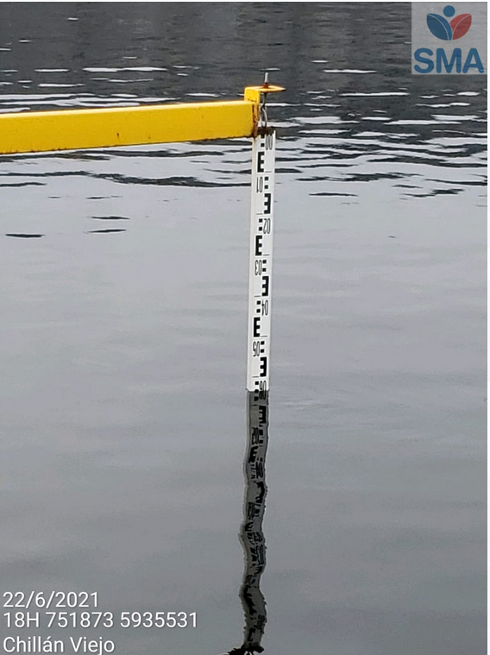  Foto Nivel de Celda 4.1.B. | 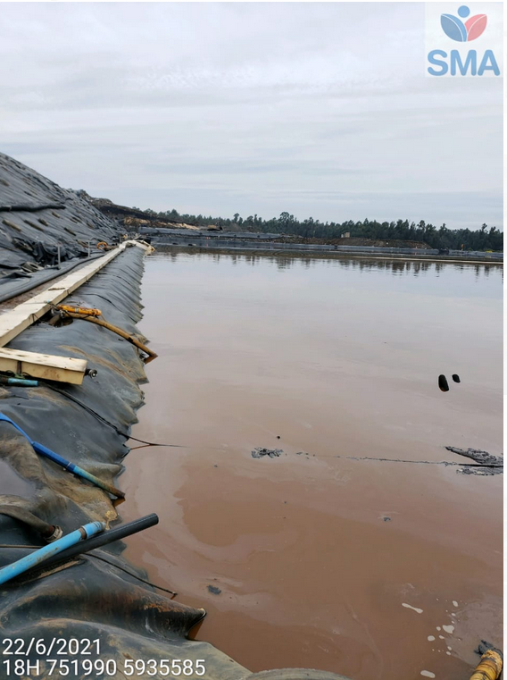  Foto Vista de Nivel de Lixiviados Celda 4.1.A.

Registros fiscalización 13.07.2021
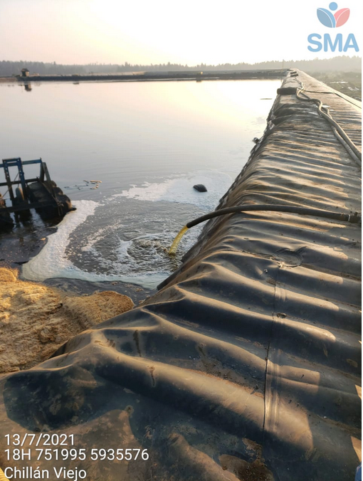
Foto 7 Nivel actual de nivel de lixiviados en celda 4.1.A

Seguimiento de monitoreo de aguas subterráneas (DGA)

Número de hechos constatados: 4 | Estación N° Los piezómetros PM3-S, PM12-S, PM9-S, PM8-S, PM7-S, PM3-I, pertenecen a la Unidad Fiscalizable RSU, mientras que los piezómetros PM5-S, PM2-S, PM4-S, PM10-S, PM1-S, PM11-S, PM1-I, pertenecen al CITA.
Exigencias:
Considerando 4.1 y considerando 4.3 de la RCA N°245/2003, modificados por la RCA N°74/2019

“La modificación del Sistema de Monitoreo considera un total de 13 pozos, que vigile las aguas subterráneas presentes en el área de emplazamiento del Proyecto, aguas arriba y aguas abajo del RSU y del CITA. Los piezómetros se utilizarán para monitorear niveles y muestrear agua para determinar su calidad.

La frecuencia de muestreo será cada cuatro meses para los pozos habilitados en el acuífero superior y frecuencia de muestreo anual para los pozos habilitados en el acuífero intermedio, de manera de caracterizar estacionalmente la calidad de las aguas subterráneas en el sistema. En general, se realizará durante los meses: febrero, junio y noviembre.”

De acuerdo al considerando 9.1 de la RCA N°74/2019, el Plan de Alerta Temprana (PAT) se activará (Fase 2), cuando las aguas subterráneas monitoreadas superen el Umbral de Alerta Temprana (UAT). La Fase 2, condición de alerta temprana se produce, en cualquiera de los Puntos de Alerta Temprana, cuando ocurre al menos una de las siguientes situaciones: (1) pH sobrepasa el UAT, (2) CE sobrepasa el UAT, (3) DQO sobrepasa el UAT, (4) Cloruro sobrepasa el UAT, (5) Nitrato sobrepasa el UAT, (6) Sulfato sobrepasa el UAT, (7) Manganeso sobrepasa el UAT, (8) 3 microelementos de la NCh1.333 sobrepasan simultáneamente el UAT.

Seguimiento: Monitoreo semestral (o cada 4 meses durante los primeros 3 años de operación de la red de monitoreo) de 11 piezometros en el acuífero superior; y monitoreo anual de 2 piezometros en el acuífero intermedio.

Indicador: 2 reportes anuales a la SMA de resultados de monitoreo (3 reportes durante los primeros 3 años de operación de la red de monitoreo).

Los parámetros a monitorear se observan en la Tabla 5 fila N°2 Reporte DGA (Anexo2 ).
Documentación Analizada:
Informe ECOBIO 2019_RCA245 y planilla Calidad Agua Subterránea descargada de:
https://snifa.sma.gob.cl/SeguimientoAmbiental/Ficha/95995
RCA N°245/2003, EIA y líneas de base correspondientes
RCA N°74/2019, DIA y Adenda correspondientes
Redacción de Hechos Constatados:
Se constata que el titular entrega información relevante, cumpliendo parcialmente con lo comprometido en RCA para el año 2019.
Observaciones:

1. Se cumple con informar la calidad química y nivel piezométrico en los 4 pozos construidos durante principios del año 2019.

2. Se cumple con la frecuencia de muestreo trimestral, a excepción del pozo PM6-S, donde se presentan mediciones de 2/3 semestres (falta medición de septiembre).

3. En cuanto a parámetros comprometidos, hay analitos comprometidos en la RCA N°74/2019, según lo que se indica en la ¡Error! El resultado no es válido para una tabla., fila N°2, que no se encuentran informados en la planilla Excel y en el informe.

Estos son:

- Parámetros fisicoquímicos de laboratorio: pH, CE, SDT, SST (sólo se encuentran los parámetros fisicoquímicos de terreno).
- Macroelementos: Disulfuro.
- Compuestos microbiológicos: Coliformes Fecales.
- Otros: Cloroformo, Pentacloruro, Triclormetilo

4. Las tablas de resultados de análisis presentan la columna “Límite o umbral autorizado” sólo para algunos elementos (principalmente aquellos relacionados con la NCH1333).

Con el objetivo de poder identificar posibles afecciones al acuífero es necesario presentar un límite o Umbral de Alerta Temprana (UAT) para cada parámetro y evaluar si el parámetro sobrepasa este umbral. De acuerdo al considerando 9.1 de la RCA N°74/2019, el Plan de Alerta Temprana (PAT) se activará (Fase 2), cuando las aguas subterráneas monitoreadas superen el Umbral de Alerta Temprana (UAT). La Fase 2, condición de alerta temprana se produce, en cualquiera de los Puntos de Alerta Temprana, cuando ocurre al menos una de las siguientes situaciones: (1) pH sobrepasa el UAT, (2) CE sobrepasa el UAT, (3) DQO sobrepasa el UAT, (4) Cloruro sobrepasa el UAT, (5) Nitrato sobrepasa el UAT, (6) Sulfato sobrepasa el UAT, (7) Manganeso sobrepasa el UAT, (8) 3 microelementos de la NCh1.333 sobrepasan simultáneamente el UAT.

Dentro de los parámetros del PAT, el pH y microelementos de la NCh1333 como CN y Fluoruro, no presentan límite en las tablas del informe y planillas inspeccionadas.

5. Para los parámetros que presentan límites en las tablas, la comparación de los valores con los límites muestra que varios parámetros (pH, CE, NO3, entre otros) sobrepasan los umbrales (Figura siguiente), lo que debería producir la activación del PAT. Esto no se muestra en el informe y planillas revisadas. Según se indica en la RCA N°74/2019, una vez activado el Plan de Alerta Temprana (PAT) (fase 2) se evalúa proceder con la Fase 3 o condición de remediación. Esta condición se confirma durante los 3 meses consecutivos cualquiera de las situaciones indicadas en la fase 2 y constituya el plan de contingencias que estaría conformado de uno o más pozos de remediación, u otra solución adecuada, a partir de lo cual se espera contener y evitar la propagación de una eventual pluma contaminante. Se solicita realizar activación del PAT.

Detalle de Registros Analizados
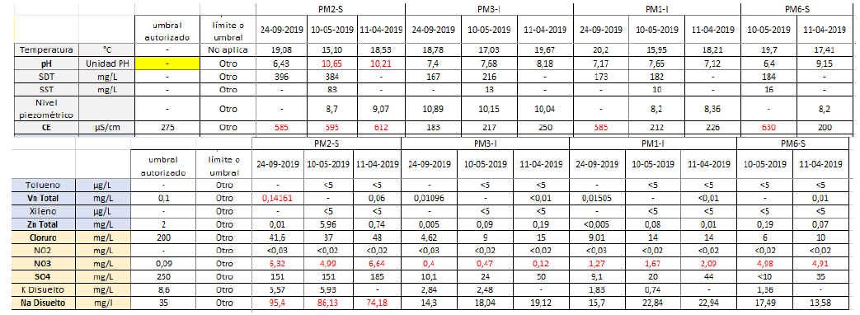
Parámetros medidos y comparación con umbrales (para aquellos donde se indica el umbral). En rojo se destacan valores que sobrepasan el umbral. En negrita se destacan los parámetros que son discriminantes para activar el PAT.

Número de hechos constatados: 5 | Estación N° Los piezómetros PM3-S, PM12-S, PM9-S, PM8-S, PM7-S, PM3-I, pertenecen a la Unidad Fiscalizable RSU, mientras que los piezómetros PM5-S, PM2-S, PM4-S, PM10-S, PM1-S, PM11-S, PM1-I, pertenecen al CITA.
Exigencias:
Considerando 4.3 de la RCA N°245/2003 modificado según procedimiento sancionatorio ROL F-011-2017
“Se efectuará trimestralmente monitoreo de aguas superficiales en el cuerpo de agua, que conforme a la evaluación ambiental se identifica como Estero Quitasol, pero que en la actualidad se denomina Estero Cauquenes… Las coordenadas UTM DATUM WGS 84 Huso 18 de los puntos de monitoreo…corresponden a las siguientes:
- Punto Aguas Arriba Este: 752946.00 m Norte: 5935415.00 m
- Punto Intermedio Este: 752335.43 m Norte: 5936153.11 m
- Punto Aguas Abajo8 Este: 751793.00 m Norte: 5936953.00 m
El monitoreo considerará los parámetros indicados en la Tabla 5.6.4. “Caracterización de la calidad de las aguas superficiales”, de la Línea de Base del Proyecto aprobado por RCA 245/2003, incluyendo el parámetro Boro.
Ver la lista de parámetros en la Tabla 6 Reporte Técnico DGA (Anexo 2)
Documentación Analizada:
Informe ECOBIO 2019_RCA245 y planilla Calidad Agua Superficial descargada de:
https://snifa.sma.gob.cl/SeguimientoAmbiental/Ficha/95995
RCA N°245/2003, EIA y líneas de base correspondientes
Procedimiento sancionatorio ROL F-011-2017, Tercera Versión Refundida del Programa de Cumplimiento
Redacción de Hechos Constatados:
Se constata que el titular entrega información relevante, cumpliendo parcialmente con lo comprometido en RCA para el año 2019.
Observaciones:
1. Se cumple con informar la calidad química aguas arriba y aguas abajo. No se informa el punto intermedio.
2. Se cumple con la frecuencia de muestreo trimestral, que se muestra en la planilla Excel, pero no en el informe. En los puntos con medición fallida debe mostrarse registro fotográfico del sector sin caudal.
3. En cuanto a parámetros comprometidos, hay analitos comprometidos que no se encuentran informados en la planilla Excel y en el informe. Estos son: SDT y CN.
4. Existen parámetros que sobrepasan los umbrales (Figura a continuación), como coliformes totales y Fe total. En el informe se indica que son valores puntuales y no reflejan una tendencia. Sin embargo, no es posible evaluar esto, si no presentan en el informe, los datos históricos, de manera de poder evaluar la evolución temporal. Se solicita presentar el gráfico de la evolución de estos parámetros en el informe.

Tabla Monitoreo aguas superficiales, 27 de junio del 2019

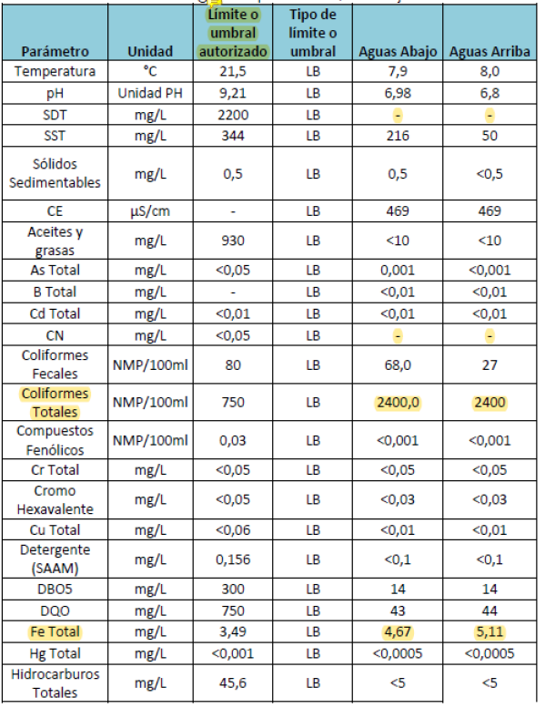

Parámetros medidos aguas arriba y aguas abajo del CITA. En amarillo se destacan aquellos que sobrepasan el umbral.

Número de hechos constatados: 6 | Estación N° Los piezómetros PM3-S, PM12-S, PM9-S, PM8-S, PM7-S, PM3-I, pertenecen a la Unidad Fiscalizable RSU, mientras que los piezómetros PM5-S, PM2-S, PM4-S, PM10-S, PM1-S, PM11-S, PM1-I, pertenecen al CITA.
Exigencias:
Considerando 8.2 de la RCA N°340/2017, modificado por la RCA N°74/2019
“La modificación del Sistema de Monitoreo considera un total de 13 pozos, que vigile las aguas subterráneas presentes en el área de emplazamiento del Proyecto, aguas arriba y aguas abajo del RSU y del CITA. Los piezómetros se utilizarán para monitorear niveles y muestrear agua para determinar su calidad.
La frecuencia de muestreo será cada cuatro meses para los pozos habilitados en el acuífero superior y frecuencia de muestreo anual para los pozos habilitados en el acuífero intermedio, de manera de caracterizar estacionalmente la calidad de las aguas subterráneas en el sistema. En general, se realizará durante los meses: febrero, junio y noviembre.” Los parámetros a monitorear se observan en la Tabla 5, fila N°2 (Reporte DGA Anexo 2).
Documentación Analizada:
“Informe de seguimiento RCA 340” y planilla “CalidadAguaSuperficialYSubterranea_Julio” descargada de:
https://snifa.sma.gob.cl/SeguimientoAmbiental/Ficha/100180
RCA N°340/2017, DIA y Adenda complementaria
RCA N°74/2019, DIA y Adenda correspondientes
Redacción de Hechos Constatados:
Se constata que el titular entrega información relevante, cumpliendo parcialmente con lo comprometido en RCA para el año 2020.
Observaciones:
1. Se cumple con informar la calidad química en los 5 pozos ubicados en la vecindad del área operacional del CITA y límites del RSU. No se entregan niveles en los pozos. Se solicita informar niveles.

2. Solo se entregan los valores del mes de Julio, es decir se entrega 1 de 3 mediciones (compromiso trimestral). Se solicita entregar informes de mediciones de 2 trimestres faltantes.

3. En cuanto a parámetros comprometidos, hay analitos comprometidos en la RCA N°74/2019, según lo que se indica en la Tabla 5, fila N°2, que no se encuentran informados en la planilla Excel y en el informe. Estos son: parámetros fisicoquímicos de terreno (pH, temperatura, conductividad eléctrica, sólidos disueltos totales, nivel piezométrico), Aluminio Total, Bario Total, Benceno, Berilio Total, Cloruro, Cobalto Total, Conductividad Eléctrica (CE), Fluoruro, Litio (Cítricos), Litio Total, Nitrato, Nitritos, Plata Total, Potasio Disuelto, Potencial de Hidrógeno (pH), Tetracoloretano, Tolueno, Xilenos, Disulfuro, Zinc, Coliformes Fecales, Cloroformo, Óxido de Hierro, Pentaclorofenol, Tricolormetilo.

4. Las tablas de resultados de análisis presentan la columna “Límite o umbral autorizado” sólo para algunos elementos (principalmente aquellos relacionados con la NCH1333). Con el objetivo de poder identificar posibles afecciones al acuífero es necesario presentar un límite o Umbral de Alerta Temprana (UAT) para cada parámetro y evaluar si el parámetro sobrepasa este umbral. De acuerdo al considerando 9.1 de la RCA N°74/2019, el Plan de Alerta Temprana (PAT) se activará (Fase 2), cuando las aguas subterráneas monitoreadas superen el Umbral de Alerta Temprana (UAT). La Fase 2, condición de alerta temprana se produce, en cualquiera de los Puntos de Alerta Temprana, cuando ocurre al menos una de las siguientes situaciones: (1) pH sobrepasa el UAT, (2) CE sobrepasa el UAT, (3) DQO sobrepasa el UAT, (4) Cloruro sobrepasa el UAT, (5) Nitrato sobrepasa el UAT, (6) Sulfato sobrepasa el UAT, (7) Manganeso sobrepasa el UAT, (8) 3 microelementos de la NCh1.333 sobrepasan simultáneamente el UAT.

Dentro de los parámetros del PAT, el pH, la CE, Cloruro y Nitrato, no son medidos, al igual que varios microelementos de la NCh1333. Por otra parte, hay parámetros de la NCh1333 (como CN) que se reportan, pero no presentan límite en las tablas del informe y planillas inspeccionadas.

5. Para los parámetros que presentan límites en las tablas, la comparación de los valores con los límites muestra que varios parámetros (Hierro Total, Manganeso Total, Magnesio Total, Sulfato y Sodio Disuelto) sobrepasan los umbrales (Figura siguiente), lo que debería producir la activación del PAT. Esto no se indica en el informe y tampoco se destaca en las planillas revisadas. Según se indica en la RCA N°74/2019, una vez activado el Plan de Alerta Temprana (PAT) (fase 2) se evalúa proceder con la Fase 3 o condición de remediación. Esta condición se confirma durante los 3 meses consecutivos cualquiera de las situaciones indicadas en la fase 2 y constituya el plan de contingencias que estaría conformado de uno o más pozos de remediación, u otra solución adecuada, a partir de lo cual se espera contener y evitar la propagación de una eventual pluma contaminante. Se solicita realizar activación del PAT.

Registros

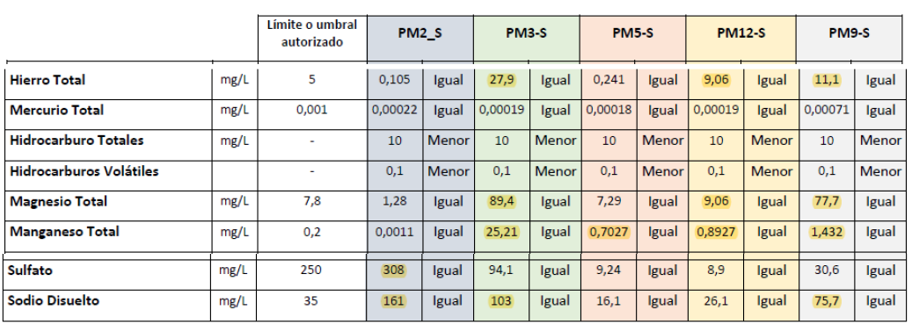
Selección de parámetros medidos en pozos. En amarillo se destacan aquellos que sobrepasan el umbral.

Número de hechos constatados: 7 | Estación N° Los piezómetros PM3-S, PM12-S, PM9-S, PM8-S, PM7-S, PM3-I, pertenecen a la Unidad Fiscalizable RSU, mientras que los piezómetros PM5-S, PM2-S, PM4-S, PM10-S, PM1-S, PM11-S, PM1-I, pertenecen al CITA.
Exigencias:
Considerando 8.2 de la RCA N°340/2017 modificado según procedimiento sancionatorio ROL F-011-2017
“Se efectuará trimestralmente monitoreo de aguas superficiales en el cuerpo de agua, que conforme a la evaluación ambiental se identifica como Estero Quitasol, pero que en la actualidad se denomina Estero Cauquenes… Las coordenadas UTM DATUM WGS 84 Huso 18 de los puntos de monitoreo…corresponden a las siguientes:
- Punto Aguas Arriba Este: 752946.00 m Norte: 5935415.00 m
- Punto Intermedio Este: 752335.43 m Norte: 5936153.11 m
- Punto Aguas Abajo Este: 751793.00 m Norte: 5936953.00 m
El monitoreo considerará los parámetros indicados en la Tabla 5.6.4. “Caracterización de la calidad de las aguas superficiales”, de la Línea de Base del Proyecto aprobado por RCA 245/2003, incluyendo el parámetro Boro.
Ver la lista de parámetros en la Tabla 6 (Reporte DGA Anexo 2).
Documentación Analizada:
“Informe de seguimiento RCA 340” y documento “AGUAS ARRIBA” y “AGUAS ABAJO” descargada de:
https://snifa.sma.gob.cl/SeguimientoAmbiental/Ficha/100180
RCA N°340/2017, DIA y Adenda complementaria
RCA N°74/2019, DIA y Adenda correspondientes
Redacción de Hechos Constatados:
Se constata que el titular entrega información relevante, cumpliendo parcialmente con lo comprometido en RCA para el año 2020.
Observaciones:
1. Se realiza el monitoreo aguas arriba y aguas abajo. No se monitorea el punto intermedio.
2. Se realiza monitoreo 1 vez al año. No se cumple con la frecuencia de muestreo trimestral. En los puntos con medición fallida debe mostrarse registro fotográfico del sector sin caudal.

Número de hechos constatados: 8 | Estación N° Los piezómetros PM3-S, PM12-S, PM9-S, PM8-S, PM7-S, PM3-I, pertenecen a la Unidad Fiscalizable RSU, mientras que los piezómetros PM5-S, PM2-S, PM4-S, PM10-S, PM1-S, PM11-S, PM1-I, pertenecen al CITA.
Exigencias:
Considerando 4.3.2 Fase de operación de red de monitoreo de la RCA N°74/2019
“La modificación del Sistema de Monitoreo considera un total de 13 pozos, que vigile las aguas subterráneas presentes en el área de emplazamiento del Proyecto, aguas arriba y aguas abajo del RSU y del CITA. Los piezómetros se utilizarán para monitorear niveles y muestrear agua para determinar su calidad.
La frecuencia de muestreo será cada cuatro meses para los pozos habilitados en el acuífero superior y frecuencia de muestreo anual para los pozos habilitados en el acuífero intermedio, de manera de caracterizar estacionalmente la calidad de las aguas subterráneas en el sistema. En general, se realizará durante los meses: febrero, junio y noviembre.” Los parámetros a monitorear se observan en la Tabla 5, fila N°2 (Reporte DGA Anexo 2).
Documentación Analizada:
Para el año 2019 documento pdf “Informe agua subterránea” y planilla “Calidad Agua Subterranea”
Para el año 2020 documento pdf “Informe agua subterranea_febrero”, “Informe agua subterranea_Julio”, “Informe agua subterranea_Noviembre” y planillas “CalidadAguaSuperficialYSubterranea_Febrero “, “CalidadAguaSuperficialYSubterranea_Julio “, “ CalidadAguaSuperficialYSubterranea_Noviembre”
Todos los documentos descargados de:
https://snifa.sma.gob.cl/SeguimientoAmbiental/Ficha/90941
https://snifa.sma.gob.cl/SeguimientoAmbiental/Ficha/92070
https://snifa.sma.gob.cl/SeguimientoAmbiental/Ficha/96177
https://snifa.sma.gob.cl/SeguimientoAmbiental/Ficha/100922
https://snifa.sma.gob.cl/SeguimientoAmbiental/Ficha/106348
RCA N°74/2019, DIA y Adenda correspondientes
Incidente N°2-2021
Redacción de Hechos Constatados:
Se constata que el titular entrega información relevante, cumpliendo parcialmente con lo comprometido en RCA para los años 2019 y 2020.
Observaciones:
1. Para el monitoreo del año 2019, se entregaron resultados idénticos a aquellos presentados para cumplimiento de la RCA N°245/2003, por lo que aplican todas las observaciones levantadas en el Hecho Constatado N°1.
2. Para el monitoreo del año 2020 se informa la calidad química en los 5 pozos ubicados en la vecindad del área operacional del CITA y límites del RSU. Se solicita entregar la información disponible de todos los pozos de la red de monitoreo construidos al año 2020, tanto en los informes como en las planillas, incluyendo pozos en el acuífero superior (falta PM 6-S) y pozos del acuífero intermedio (PM 1-I y PM 3-I, que no se reportan en el informe del mes de noviembre, pero si en la planilla correspondiente). Se solicita informar niveles piezométricos.
3. Para el monitoreo del año 2020 se cumple con la frecuencia de monitoreo trimestral del acuífero superior (febrero, julio y noviembre), y con la frecuencia de monitoreo anual del acuífero intermedio (noviembre). Sin embargo, los análisis en el acuífero intermedio no se encuentran reportados en el informe correspondiente. Se solicita reportar en el informe y analizar la calidad química anual de pozos del acuífero intermedio.
4. En cuanto a parámetros comprometidos, hay analitos comprometidos en la RCA N°74/2019, según lo que se indica en la Tabla 5, fila N°2, que no se encuentran informados en la planilla Excel y en el informe según (Reporte DGA Anexo 2). Estos son:
- Parámetros fisicoquímicos de terreno: CE, SDT, SST
- Parámetros fisicoquímicos de laboratorio: pH
- Macroelementos: Disulfuro
- Compuestos microbiológicos: Coliformes Fecales
- Otros: Cloroformo, Pentacloruro, Triclormetilo

5. Por otra parte, hay varios parámetros analizados, que solo cuentan con mediciones en el mes de febrero (ver siguiente). Se solicita analizar todos los parámetros comprometidos durante cada monitoreo.

6. Las tablas de resultados de análisis presentan la columna “Límite o umbral autorizado” sólo para algunos elementos (principalmente aquellos relacionados con la NCH1333). Con el objetivo de poder identificar posibles afecciones al acuífero es necesario presentar un límite o Umbral de Alerta Temprana (UAT) para cada parámetro y evaluar si el parámetro sobrepasa este umbral. De acuerdo al considerando 9.1 de la RCA N°74/2019, el Plan de Alerta Temprana (PAT) se activará (Fase 2), cuando las aguas subterráneas monitoreadas superen el Umbral de Alerta Temprana (UAT). La Fase 2, condición de alerta temprana se produce, en cualquiera de los Puntos de Alerta Temprana, cuando ocurre al menos una de las siguientes situaciones: (1) pH sobrepasa el UAT, (2) CE sobrepasa el UAT, (3) DQO sobrepasa el UAT, (4) Cloruro sobrepasa el UAT, (5) Nitrato sobrepasa el UAT, (6) Sulfato sobrepasa el UAT, (7) Manganeso sobrepasa el UAT, (8) 3 microelementos de la NCh1.333 sobrepasan simultáneamente el UAT.

Dentro de los parámetros del PAT, los microelementos de la NCh1333 como CN y Fluoruro, no presentan límite en las tablas del informe y planillas inspeccionadas. Se solicita entregar límites para cada uno de los parámetros medidos.

7. Para los parámetros que presentan límites en las tablas, la comparación de los valores con los límites, para un set de datos aleatorio (pozo PM2-S), muestra que varios parámetros (NO3, pH, Potasio Disuelto, SO4, C.E., entre otros) sobrepasan los umbrales (Figura siguiente), lo que debería producir la activación del PAT. Esto no se muestra en el informe, ni tampoco se destaca en las planillas revisadas. Según se indica en la RCA N°74/2019, una vez activado el Plan de Alerta Temprana (PAT) (fase 2) se evalúa proceder con la Fase 3 o condición de remediación. Esta condición se confirma durante los 3 meses consecutivos cualquiera de las situaciones indicadas en la fase 2 y constituya el plan de contingencias que estaría conformado de uno o más pozos de remediación, u otra solución adecuada, a partir de lo cual se espera contener y evitar la propagación de una eventual pluma contaminante. Se solicita realizar activación del PAT.

8. La contaminación de agua subterránea en el sector del pozo PM2-S probablemente se relaciona con la infiltración de lixiviados desde la celda III-B1 CITA vértice noroeste, según fue informado en el Incidente N°2-2021. Esta infiltración se detectó durante junio del 2021.en una excavación de 2 m frente a la celda mencionada, donde se detectó agua con conductividad eléctrica (C.E.) de 36.940 μS/cm. Posteriormente se procedió a excavar en un área de 36.000 m2 en torno al hallazgo (Figura siguiente), donde se midieron valores de C.E. en agua de entre 51.000 y 200 μS/cm. El pozo PM2-S se encuentra 75 m al noroeste del centro de la excavación, en dirección del flujo subterráneo, según el Estudio Hidrogeológico asociado a la DIA del año 2019. El monitoreo en el pozo PM2-S indica una C.E. de 1.660 μS/cm durante febrero del 2020.Esto indica que la pluma de contaminación relacionada con la infiltración frente a la celda mencionada, se extiende al menos 75 m al noroeste de su punto de origen. Se solicita estudiar la extensión completa de la pluma e informar sobre las obras de mitigación. Además, se solicita actualizar el modelo numérico realizado para la DIA 2019, dado que éste indica tiempos de trayectoria mucho más lentos que los que se pueden inferir del análisis asociado al incidente de infiltración.

9. Es necesario también visualizar si la pluma de contaminación está afectando al acuífero intermedio, aún más cuando en el informe “Modelo Hidrogeológico Conceptual y Numérico” se indica una posible conexión entre el acuífero superior e intermedio hacia el sector noroeste del área de fiscalización. Para lograr un entendimiento de la química del acuífero intermedio y su posible afección, es necesario que se incremente el monitoreo de los puntos PM1-I y PM3-I a una frecuencia trimestral. Al igual que para el acuífero superior, este monitoreo debe incluir todos los parámetros comprometidos, la información debe ser sistematizada, comparada con los umbrales, analizada en su evolución temporal y evaluar la activación del PAT. En los puntos donde se tengan pares de datos acuífero superior-acuífero intermedio (por ahora solo PM3-I y PM3-S) se debe comparar la química del acuífero superior con el intermedio. Los pares de puntos PM3-I y PM3-S, aguas arriba de las obras, nos entregarán la química natural del sistema. Una vez que se construya el pozo PM1-S, la comparación de la química de PM1-S y PM1-I permitirá comparar la vulnerabilidad de los acuíferos.

Registros

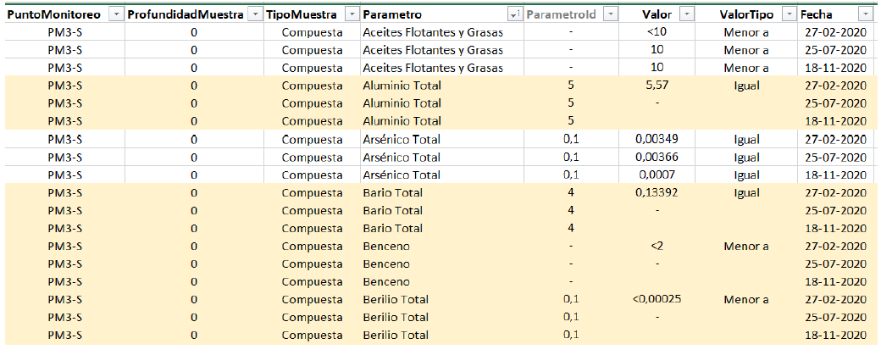
Planilla de datos donde se observan algunos parámetros medidos para el punto PM3-S. En amarillo se destacan, a modo de ejemplo, parámetros como el Aluminio Total, Bario Total, Benceno y Berilio Total, que sólo muestran mediciones para la campaña de febrero. Notar que las campañas de julio y noviembre no presentan mediciones.

Registros

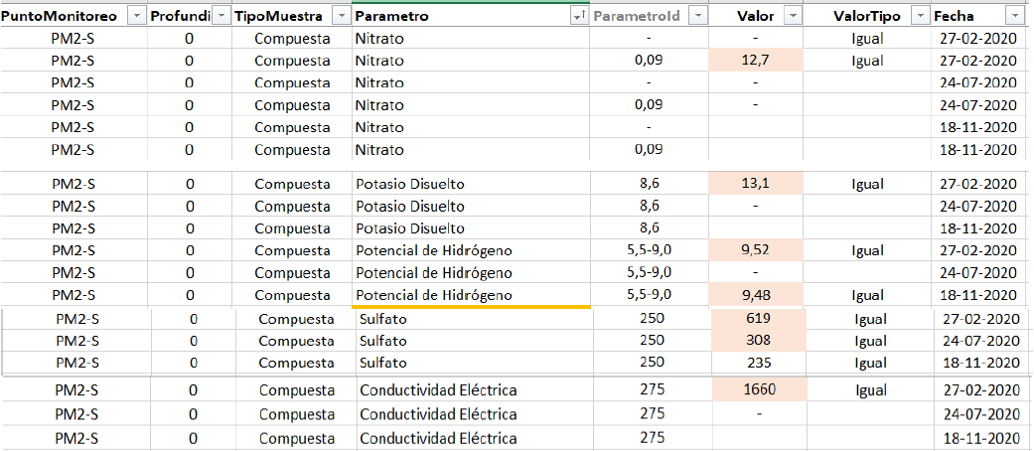

Ejemplo de parámetros medidos que sobrepasan el umbral y que indicarían activación del PAT. Planilla de datos medidos en el punto PM2-S. Valores que sobrepasan el umbral con casillas marcadas en rojo.

Registro

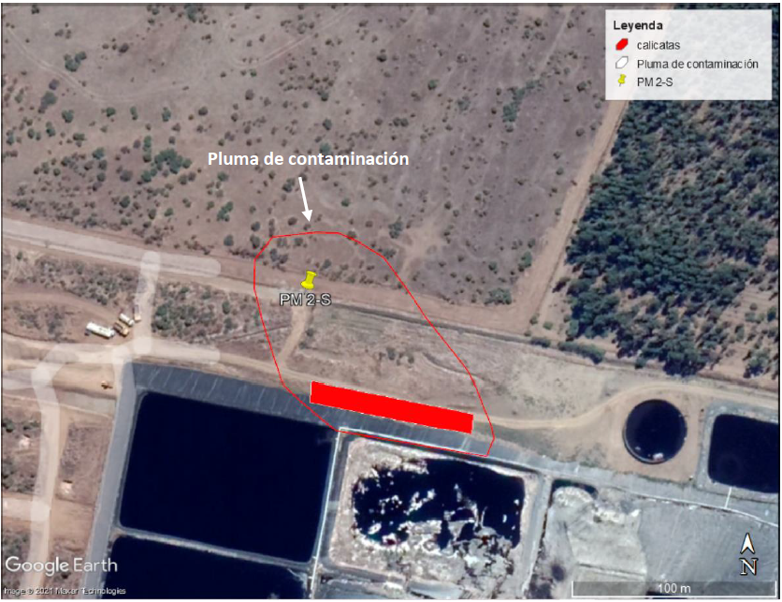
Ubicación del pozo de monitoreo PM2-S y el sector de calicatas donde se registró la infiltración informada en el Incidente N°2-2021. El polígono rojo muestra la posible ubicación de la pluma de contaminación detectada.

Conclusiones:

En resumen, se concluye que a pesar que el titular ha entregado la información relevante para cumplir con las obligaciones de las distintas RCAs, esta información se ha entregado de forma incompleta y además el análisis que se ha hecho de los datos es insuficiente. De esta forma, no se cumple con el objetivo principal de cada RCA, relacionado con la protección de la calidad de aguas superficiales y/o subterráneas, según corresponda.

Dado que la RCA N°74/2019 modifica a la RCA N°245/2003 y la RCA N°340/2017, el cumplimiento de estos 3 instrumentos ambientales debe ser muy similar, por lo que a continuación se resumen las solicitudes para el monitoreo de aguas subterráneas:

1. El monitoreo se debe presentar de forma trimestral para los pozos en el acuífero superior y de forma anual en los pozos del acuífero intermedio.

2. Se debe presentar la información de monitoreo de todos los pozos construidos a la fecha, que son parte de la red de monitoreo comprometida en la RCA N°74/2019. Estos son, para el acuífero superior: PM1-S, PM2-S, PM3-S, PM5-S, PM6-S, PM9-S, PM12-S. Para el acuífero intermedio: PM1-I, PM3-I. La inclusión del punto PM6-S es fundamental, para visualizar el posible avance de la pluma de contaminación, aguas abajo del sistema CITA-RSU.

3. Cada campaña de monitoreo debe incluir TODOS los parámetros comprometidos, incluyendo parámetros de terreno y de laboratorio según las tablas del Anexo 1 de la Adenda de la DIA “Mejoramiento del Sistema de Monitoreo de las aguas subterráneas del Relleno Sanitario Fundo Las Cruces y Relleno CITA”. Los parámetros se deben mostrar tanto en el informe como en las planillas. Estos se indican en la Tabla 5, correlativo N°2.

4. Para CADA UNO DE LOS PARÁMETROS MEDIDOS es necesario presentar un límite o Umbral de Alerta Temprana (UAT) para cada parámetro y evaluar si el parámetro sobrepasa este umbral. Respecto a esto, en el capítulo 3.7 “Caracterización de línea base y establecimiento de umbrales” del documento “Actualización Plan de Alerta Temprana y Plan de Contingencia” (2019) se establece que: “… a partir de los registros que sistemáticamente se registrarán mediante esta nueva red se defina la base de cálculo para establecer la línea de base hidroquímica de aguas subterráneas del sistema acuífero superior… Sin perjuicio de lo anterior, mientras no se establezca dicha Condición Base, se considerarán como valores umbrales de referencia aquellos que establece la NCh1.333/1987, y en aquellos parámetros que no se encuentren normados por dicha referencia normativa, se considerarán aquellos que se establezcan en la NCh409/2005, y de no estar en ningún de estos cuerpos normativos, se considerará el promedio de datos disponibles de la condición aguas arriba de las instalaciones industriales.”

5. Cada uno de los parámetros medidos debe ser graficado, mostrando la evolución temporal de cada valor y su comparación con el valor umbral, de manera de establecer tendencias.

6. De acuerdo a la comparación del valor medido con el umbral, se deberá evaluar si se debe activar el PAT. De acuerdo al considerando 9.1 de la RCA N°74/2019, el Plan de Alerta Temprana (PAT) se activará (Fase 2), cuando las aguas subterráneas monitoreadas superen el Umbral de Alerta Temprana (UAT). La Fase 2, condición de alerta temprana se produce, en cualquiera de los Puntos de Alerta Temprana, cuando ocurre al menos una de las siguientes situaciones: (1) pH sobrepasa el UAT, (2) CE sobrepasa el UAT, (3) DQO sobrepasa el UAT, (4) Cloruro sobrepasa el UAT, (5) Nitrato sobrepasa el UAT, (6) Sulfato sobrepasa el UAT, (7) Manganeso sobrepasa el UAT, (8) 3 microelementos de la NCh1.333 sobrepasan simultáneamente el UAT.

7. Tomando en cuenta los sets de datos aleatorios revisados, se considera que el PAT debiera haber sido activado, al menos en su Fase2, a partir de año 2019, según se detalla en los hechos constatados descritos anteriormente. Se solicita evaluar el set de datos completos, siguiendo todas las indicaciones anteriormente detalladas, de manera de determinar si se debe entrar en la Fase 3 “Condición de Remediación” y poner en práctica el Plan de Contingencias (PCtg) del Proyecto.

8. La contaminación de agua subterránea en el sector del pozo PM2-S probablemente se relaciona con la infiltración de lixiviados desde la celda III-B1 CITA vértice noroeste, según fue informado en el Incidente N°2-2021. Se solicita estudiar la extensión completa de la pluma e informar sobre las obras de mitigación. Además, se solicita actualizar el modelo numérico realizado para la DIA 2019, dado que éste indica tiempos de trayectoria mucho más lentos que los que se pueden inferir del análisis asociado al incidente de infiltración.

9. Es necesario también visualizar si la pluma de contaminación está afectando al acuífero intermedio. Con este fin, se solicita que se incremente el monitoreo de los puntos PM1-I y PM3-I a una frecuencia trimestral. Al igual que para el acuífero superior, este monitoreo debe incluir todos los parámetros comprometidos, la información debe ser sistematizada, comparada con los umbrales, analizada en su evolución temporal y evaluar la activación del PAT. En los puntos donde se tengan pares de datos acuífero superior-acuífero intermedio (por ahora solo PM3-I y PM3-S) se debe comparar la química del acuífero superior con el intermedio.

Los pares de puntos PM3-I y PM3-S, aguas arriba de las obras, nos entregarán la química natural del sistema. Una vez que se construya el pozo PM1-S, la comparación de la química de PM1-S y PM1-I permitirá comparar la vulnerabilidad de los acuíferos.

Por otra parte, para el monitoreo de aguas superficiales, el procedimiento sancionatorio ROL F-011-2017 modifica la RCA N°245/2003 y la RCA N°340/2017. El cumplimiento de estos 2 instrumentos ambientales debe ser muy similar, por lo que a continuación se resumen las solicitudes para el monitoreo de aguas superficiales:

- El monitoreo debe considerar 3 puntos: aguas arriba, aguas abajo e intermedio.
- Se deben incluir TODOS LOS PARÁMETROS indicados en la Tabla 5.6.4, tanto en el informe como en las planillas. “Caracterización de la calidad de las aguas superficiales”, de la Línea de Base del Proyecto aprobado por RCA 245/2003, incluyendo el parámetro Boro, según se observa en la Tabla 6, correlativo N°1.
- En los puntos con medición fallida debe mostrarse registro fotográfico del sector sin caudal.
- Para CADA UNO DE LOS PARÁMETROS MEDIDOS es necesario presentar un límite o Umbral y evaluar si el parámetro sobrepasa este umbral.
- Cada uno de los parámetros medidos debe ser graficado, mostrando la evolución temporal de cada valor y su comparación con el valor umbral, de manera de establecer tendencias.
- Los sets de datos aleatorios revisados indican que hay varios parámetros que estarían sobre los umbrales, como Coliformes Totales y Hierro Total. Se debe analizar si existe alguna tendencia y dar explicación de estos valores.

CONCLUSIONES.

De los resultados de las actividades de fiscalización, asociadas a los Instrumentos de Gestión Ambiental indicados en este informe se puede dar cuenta que existen desviaciones a las condiciones bajo las cuales fue aprobado el proyecto, atendida sus características se presentan a continuación:

N° Hecho constatado | Materia específica objeto de la fiscalización ambiental. | Exigencia asociada | Hallazgos
1 | Verificación de condiciones de impermeabilización y seguridad de sitio de disposición CITA. | DS 148/03  Art. 56 El diseño y construcción de un relleno de seguridad deberá cumplir con las siguientes condiciones: a) El fondo del relleno deberá estar ubicado por sobre 3 metros del nivel freático más alto. b) Se deberá contar con un sistema de impermeabilización y drenaje que impida el escape de líquidos lixiviados fuera de los límites del relleno, en la forma dispuesta en el artículo 58.  Artículo 58 El relleno de seguridad deberá estar dotado de un sistema de impermeabilización y drenaje de a lo menos dos capas impermeables con sus respectivos drenajes, colocadas sobre una barrera de arcilla Estos componentes deberán cumplir los siguientes requisitos y exigencias:  a) Todos los componentes del sistema de impermeabilización y drenaje deberán ser compatibles con los residuos depositados en el relleno y con los líquidos lixiviados que se generen. En particular, las capas de impermeabilización deberán resistir las agresiones químicas y microbiológicas y tener una resistencia frente a las solicitaciones que se puedan generar durante la construcción y operación del relleno de seguridad o durante un movimiento sísmico, similar o superior a una lámina sintética de polietileno de baja densidad de al menos 0,76 mm de espesor. b) Cuando las capas de impermeabilización se construyan con membranas sintéticas, el espesor de éstas no deberá ser inferior a 0 ,76 mm, salvo en el caso de utilizarse Polietileno de Alta Densidad, en que dicho espesor no deberá ser inferior a 1,52 mm.  i) Todos los elementos y materiales que conforman el sistema de impermeabilización y drenaje deberán estar diseñados para operar incluso bajo condiciones de cargas estáticas y dinámicas generadas en el relleno de seguridad durante su construcción, operación y cierre.  RCA 193/03, Considerando 4.1 l. Habilitar celdas bifuncionales Esta primera modificación consiste en darle el carácter bifuncional a las celdas de almacenamiento de residuos sólidos del CITA Ecobio, de 15.000 m3 de capacidad aproximada, permitiendo el almacenamiento transitorio de riles durante un rango de tiempo no superior a 2 años. Posterior a dicho periodo estando las celdas vacías de Riles, se continuará implementando las capas para el almacenamiento de residuos sólidos ajustándose a lo aprobado ambientalmente mediante RCA N°245/03 y dando cumplimiento al DS N°148/03 MINSAL. | - El proyecto no mantiene la capacidad de cumplir con las exigencias establecidas en el DS 148/03 y que dicen relación con la impermeabilización de las zonas de disposición final de residuos peligrosos, generando fugas de lixiviados de acuerdo a incidente 18.06.2021 donde los valores de calicatas de control externas 5s, 6s y 7s reportan conductividades de 23.280 uS, 36.940 uS, 51.550 uS respectivamente.  - Según fiscalización de fecha 12.06.2021, el proyecto mantiene en condiciones inadecuadas la impermeabilización superficial en celdas IV-1B y V-1, toda vez que se realiza recorrido de revisión de geomembrana donde se da cuenta de daños y roturas las que se representan en fotografías 6, 7, 8, 9, 10, 11, 12, 13 y 14 del acta respectiva. Hechos reconocidos por la empresa en antecedentes presentados de fecha 2 de julio de 2021.
2 | Control de cotas máximas de coronación de residuos en unidad CITA | DS 148/03  Artículo 58 El relleno de seguridad deberá estar dotado de un sistema de impermeabilización y drenaje de a lo menos dos capas impermeables con sus respectivos drenajes, colocadas sobre una barrera de arcilla Estos componentes deberán cumplir los siguientes requisitos y exigencias: i) Todos los elementos y materiales que conforman el sistema de impermeabilización y drenaje deberán estar diseñados para operar incluso bajo condiciones de cargas estáticas y dinámicas generadas en el relleno de seguridad durante su construcción, operación y cierre.  RCA 245/03, Considerando 4.1 página 10 A. Depósito de Seguridad - Criterios Generales de Diseño del Depósito de Seguridad. Los criterios de diseño adoptados se resumen a continuación: Conforme a los estudios topográficos y geográficos realizados se determinó utilizar el método de área (superficie), inicialmente se propone trabajar hasta una altura de 9 m. Sin embargo, una vez que se haya utilizado la totalidad de la Superficie disponible, y si el asentamiento del terreno y la roca lo permite, se proyecta elevar a 18 metros la altura del Depósito, previa autorización del Servicio de Salud Nuble.  RCA 245/03, Considerando 4.1 página 11 A. Las celdas de deposición son las unidades mínimas de operación del depósito de Seguridad. Se definen geométricamente por una superficie máxima expuesta horizontalmente de unos 4000 m2 y una altura media para acumulación de residuos de hasta 9 metros. El objetivo de formar celdas, El Centro Integral de tratamiento pretende recepcionar residuos industriales de toda la región, de modo de disponerlos de acuerdo a una tecnología conocida que asegurará la prevención y minimización de los probables impactos ambientales asociados a dichos residuos.  RCA 245/03, Considerando 4.1 página 3 Objetivos y Alcances del proyecto “EL Centro Integral de tratamiento pretende recepcionar residuos industriales de toda la región, de modo de disponerlos de acuerdo a una tecnología conocida que asegurará la prevención y minimización de los probables impactos ambientales asociados a dichos residuos. | - De los antecedentes obtenidos a través de la actividad de fiscalización, es posible establecer que el titular ha vulnerado las condiciones de disposición final de residuos del tipo peligrosos, según el considerando 4.1 de la RCA 245/03, al superar con creces las cargas y cotas de coronación aprobadas originalmente para el proyecto de 9 metros, como también las máximas de 18 metros, constatándose al momento de la fiscalización cotas de hasta 26,7 metros de altura.  - El incremento en altura de disposición de 18 metros a 26,7 metros, puede guardar relación en la resistencia mecánica de la impermeabilización basal del proyecto, y que produce el incidente de filtración de lixiviados en la celda III-1B o continua III-1ª con fecha 18.06.2021.  - Desde las actividades de fiscalización realizadas el año 2019, a la fecha el titular no cuenta con los respaldos de las autorizaciones de la autoridad sanitaria para materializar el ajuste en la altura de disposición de residuos desde cotas máximas de 9 metros aprobados en la RCA 245/03.
3 | Carga de Lixiviados en Celdas Bifuncionales CITA. | RCA 340/17, Considerando 4.3.1 Fase de Operación  - Acción 3: Control de nivel de almacenamiento en celdas bifuncionales - El almacenamiento de en las celdas no superará el 75 % de su capacidad de almacenamiento, para controlar esto se cuenta con balsas de nivel que actúan como sensores que avisan que no se supere la capacidad indicada. Sin perjuicio de lo anterior, se mide diariamente en nivel de las celdas en temporada estival y semanalmente el resto del año. Las mediciones son registradas y mantenidas en la instalación del CITA, estando a disposición de organismos del estado con competencia fiscalizadora.  - Acción 4: Manejo de aguas lluvias - Manejo de aguas lluvia celdas bifuncionales: Las precipitaciones que caen directamente en los sistemas de almacenamiento aportan. volumen adicional a los lixiviados a tratar. En este sentido, respecto a las celdas bifuncionales, se verificará diariamente el estado de las balsas de nivel que sirven como sensores para la detección del nivel de acumulación en las celdas. Toda celda bifuncional del CITA tendrá un máximo de acumulación de un 75% de su capacidad.  Por su parte, en el Plan de Prevención de. Contingencias y Emergencias presentado por el titular en el anexo 11 de la adenda del proyecto, se identificó el riesgo de sobre acumulación de riles en las celdas bifuncionales que puede provocar potenciales rebalses y derrames, estableciendo medidas de control y seguimiento para prevenir la contingencia y para atender una eventual emergencia.  Considerando 10.1.4. Sobrestock de Riles de las Celdas Bifuncionales  Acciones o medidas a implementar para prevenir la contingencia: Toda celda bi-funcional ubicada en las instalaciones de Ecobio, tendrá un máximo de acumulación de un 75% de capacidad para el CITA. Cuando un operador o personal de Ecobio S.A. en su recorrido de inspección diario detecte un aumento del nivel de acumulación de Riles, mayor al 75% de la capacidad de la celda bifuncional, en forma inmediata procederá a comunicar al Jefe de Explotación del evento identificado. El Jefe de Explotación será el responsable de activar la coordinación correspondiente al control de la contingencia. Se procederá a detener el ingreso de riles externos, previa coordinación y comunicación con el área comercial de Ecobio, hasta el control total de la situación. Se gestionará el traspaso de Riles excedentes a la piscina o estanque que presente una capacidad inferior al límite de seguridad, y que contenga la misma clase del Ril que el identificado en el evento. El Encargado del Sistema de Gestión deberá completar el registro F-EMEINE, con el detalle del evento, de manera de realizar el posterior análisis de causa raíz con las áreas involucradas. Se procederá a generar pulmones de emergencia para el control de la emergencia, como medida de apoyo. En forma complementaria, se habilitarán zonas de instalación de motobombas para el trasvasije a contenedores o pulmones de emergencia. Se verificará que no haya ninguna filtración durante el trasvasije. Se coordinará la gestión de traslado de Riles a las instalaciones externas habilitadas para tales fines y que garanticen el cumplimiento normativo exigido, previa coordinación con el área Comercial. Posteriormente, se procederá a realizar el trasvasije de pulmones a camiones cisternas hasta que los niveles de emergencia estén completamente controlados. Al finalizar el trasvasije, se verificará que los niveles estén bajo el límite de la zona de seguridad. Se procederá al termino del trasvasije informando al Jefe de Explotación del término del control. El Encargado del Sistema de Gestión deberá completar el registro F-EMEINE, con el detalle del evento, de manera de realizar el posterior análisis de causa raíz con las áreas involucradas. | - Durante las fiscalizaciones de los días 22.06.2021, 13.07.2021 y 26.10.2021, se da cuenta que las celdas de lixiviados de la unidad CITA mantienen capacidad de carga superior al 75%, lo contraviene con las exigencias de la RCA en su Considerando 4.3.1.
4 | Seguimiento de monitoreo de aguas subterráneas (DGA) | Considerando 4.1 y considerando 4.3 de la RCA N°245/2003, modificados por la RCA N°74/2019  “La modificación del Sistema de Monitoreo considera un total de 13 pozos, que vigile las aguas subterráneas presentes en el área de emplazamiento del Proyecto, aguas arriba y aguas abajo del RSU y del CITA. Los piezómetros se utilizarán para monitorear niveles y muestrear agua para determinar su calidad.  La frecuencia de muestreo será cada cuatro meses para los pozos habilitados en el acuífero superior y frecuencia de muestreo anual para los pozos habilitados en el acuífero intermedio, de manera de caracterizar estacionalmente la calidad de las aguas subterráneas en el sistema. En general, se realizará durante los meses: febrero, junio y noviembre.”  De acuerdo al considerando 9.1 de la RCA N°74/2019, el Plan de Alerta Temprana (PAT) se activará (Fase 2), cuando las aguas subterráneas monitoreadas superen el Umbral de Alerta Temprana (UAT). La Fase 2, condición de alerta temprana se produce, en cualquiera de los Puntos de Alerta Temprana, cuando ocurre al menos una de las siguientes situaciones: (1) pH sobrepasa el UAT, (2) CE sobrepasa el UAT, (3) DQO sobrepasa el UAT, (4) Cloruro sobrepasa el UAT, (5) Nitrato sobrepasa el UAT, (6) Sulfato sobrepasa el UAT, (7) Manganeso sobrepasa el UAT, (8) 3 microelementos de la NCh1.333 sobrepasan simultáneamente el UAT. | Informe ECOBIO 2019_RCA245 y planilla Calidad Agua Subterránea presenta:  Ausencia de parámetros comprometidos en la RCA N°74/2019, estos son: Parámetros fisicoquímicos de laboratorio: pH, CE, SDT, SST (sólo se encuentran los parámetros fisicoquímicos de terreno), Macroelementos: Disulfuro, Compuestos microbiológicos: Coliformes Fecales y Otros: Cloroformo, Pentacloruro, Triclormetilo.  Existen varios parámetros (pH, CE, NO3, entre otros) que sobrepasan los umbrales, lo que debería producir la activación del PAT de acuerdo a la RCA N°74/2019.
5 | Seguimiento de monitoreo de aguas subterráneas (DGA | Considerando 4.3 de la RCA N°245/2003 modificado según procedimiento sancionatorio ROL F-011-2017  “Se efectuará trimestralmente monitoreo de aguas superficiales en el cuerpo de agua, que conforme a la evaluación ambiental se identifica como Estero Quitasol, pero que en la actualidad se denomina Estero Cauquenes… Las coordenadas UTM DATUM WGS 84 Huso 18 de los puntos de monitoreo…corresponden a las siguientes:  - Punto Aguas Arriba Este: 752946.00 m Norte: 5935415.00 m  - Punto Intermedio Este: 752335.43 m Norte: 5936153.11 m  - Punto Aguas Abajo8 Este: 751793.00 m Norte: 5936953.00 m  El monitoreo considerará los parámetros indicados en la Tabla 5.6.4. “Caracterización de la calidad de las aguas superficiales”, de la Línea de Base del Proyecto aprobado por RCA 245/2003, incluyendo el parámetro Boro. | Informe ECOBIO 2019_RCA245 y planilla Calidad Agua Superficial presenta los siguientes hallazgos:  - Hay analitos comprometidos que no se encuentran informados en la planilla Excel y en el informe. Estos son: SDT y CN.  - Existen parámetros que sobrepasan los umbrales, como coliformes totales y Fe total.
6 | Seguimiento de monitoreo de aguas subterráneas (DGA | Considerando 8.2 de la RCA N°340/2017, modificado por la RCA N°74/2019  “La modificación del Sistema de Monitoreo considera un total de 13 pozos, que vigile las aguas subterráneas presentes en el área de emplazamiento del Proyecto, aguas arriba y aguas abajo del RSU y del CITA. Los piezómetros se utilizarán para monitorear niveles y muestrear agua para determinar su calidad.  La frecuencia de muestreo será cada cuatro meses para los pozos habilitados en el acuífero superior y frecuencia de muestreo anual para los pozos habilitados en el acuífero intermedio, de manera de caracterizar estacionalmente la calidad de las aguas subterráneas en el sistema. En general, se realizará durante los meses: febrero, junio y noviembre.” | Informe de seguimiento RCA 340” y planilla “CalidadAguaSuperficialYSubterranea_Julio presenta los siguientes hallazgos:  - Solo se entregan los valores del mes de Julio, es decir se entrega 1 de 3 mediciones (compromiso trimestral).  - Parámetros ausentes: parámetros fisicoquímicos de terreno (pH, temperatura, conductividad eléctrica, sólidos disueltos totales, nivel piezométrico), Aluminio Total, Bario Total, Benceno, Berilio Total, Cloruro, Cobalto Total, Conductividad Eléctrica (CE), Fluoruro, Litio (Cítricos), Litio Total, Nitrato, Nitritos, Plata Total, Potasio Disuelto, Potencial de Hidrógeno (pH), Tetracoloretano, Tolueno, Xilenos, Disulfuro, Zinc, Coliformes Fecales, Cloroformo, Óxido de Hierro, Pentaclorofenol, Tricolormetilo.  - Dentro de los parámetros del PAT, el pH, la CE, Cloruro y Nitrato, no son medidos, al igual que varios microelementos de la NCh1333. Por otra parte, hay parámetros de la NCh1333 (como CN) que se reportan, pero no presentan límite en las tablas del informe y planillas inspeccionadas.  La comparación de los valores con los límites muestra que varios parámetros (Hierro Total, Manganeso Total, Magnesio Total, Sulfato y Sodio Disuelto) sobrepasan los umbrales (Figura siguiente), lo que debería producir la activación del PAT.
7 | Seguimiento de monitoreo de aguas subterráneas (DGA) | Considerando 8.2 de la RCA N°340/2017 modificado según procedimiento sancionatorio ROL F-011-2017  “Se efectuará trimestralmente monitoreo de aguas superficiales en el cuerpo de agua, que conforme a la evaluación ambiental se identifica como Estero Quitasol, pero que en la actualidad se denomina Estero Cauquenes… Las coordenadas UTM DATUM WGS 84 Huso 18 de los puntos de monitoreo…corresponden a las siguientes:  - Punto Aguas Arriba Este: 752946.00 m Norte: 5935415.00 m  - Punto Intermedio Este: 752335.43 m Norte: 5936153.11 m  - Punto Aguas Abajo Este: 751793.00 m Norte: 5936953.00 m  El monitoreo considerará los parámetros indicados en la Tabla 5.6.4. “Caracterización de la calidad de las aguas superficiales”, de la Línea de Base del Proyecto aprobado por RCA 245/2003, incluyendo el parámetro Boro. | Informe de seguimiento RCA 340” y documento “AGUAS ARRIBA” y “AGUAS ABAJO, mantiene los siguientes hallazgos:  - Se realiza el monitoreo aguas arriba y aguas abajo. No se monitorea el punto intermedio.  - Se realiza monitoreo 1 vez al año. No se cumple con la frecuencia de muestreo trimestral. En los puntos con medición fallida debe mostrarse registro fotográfico del sector sin caudal.
8 | Seguimiento de monitoreo de aguas subterráneas (DGA) | Considerando 4.3.2 Fase de operación de red de monitoreo de la RCA N°74/2019  “La modificación del Sistema de Monitoreo considera un total de 13 pozos, que vigile las aguas subterráneas presentes en el área de emplazamiento del Proyecto, aguas arriba y aguas abajo del RSU y del CITA. Los piezómetros se utilizarán para monitorear niveles y muestrear agua para determinar su calidad.  La frecuencia de muestreo será cada cuatro meses para los pozos habilitados en el acuífero superior y frecuencia de muestreo anual para los pozos habilitados en el acuífero intermedio, de manera de caracterizar estacionalmente la calidad de las aguas subterráneas en el sistema. En general, se realizará durante los meses: febrero, junio y noviembre.” | Se analiza para el año 2019 documento pdf “Informe agua subterránea” y planilla “Calidad Agua Subterránea”, en el año 2020 documento pdf “Informe agua subterranea_febrero”, “Informe agua subterranea_Julio”, “Informe agua subterranea_Noviembre” y planillas “CalidadAguaSuperficialYSubterranea_Febrero “, “CalidadAguaSuperficialYSubterranea_Julio “, “ CalidadAguaSuperficialYSubterranea_Noviembre”, con los siguientes hallazgos:  - Para el monitoreo del año 2019, se entregaron resultados idénticos a aquellos presentados para cumplimiento de la RCA N°245/2003, por lo que aplican todas las observaciones levantadas en el Hecho Constatado N° 4.  - Para el monitoreo del año 2020 se informa la calidad química en los 5 pozos ubicados en la vecindad del área operacional del CITA y límites del RSU. Se solicita entregar la información disponible de todos los pozos de la red de monitoreo construidos al año 2020, tanto en los informes como en las planillas, incluyendo pozos en el acuífero superior (falta PM 6-S) y pozos del acuífero intermedio (PM 1-I y PM 3-I, que no se reportan en el informe del mes de noviembre, pero si en la planilla correspondiente). Se solicita informar niveles piezométricos.  - Para el monitoreo del año 2020 se cumple con la frecuencia de monitoreo trimestral del acuífero superior (febrero, julio y noviembre), y con la frecuencia de monitoreo anual del acuífero intermedio (noviembre). Sin embargo, los análisis en el acuífero intermedio no se encuentran reportados en el informe correspondiente.  - En cuanto a parámetros comprometidos, hay analitos comprometidos en la RCA N°74/2019, según lo que se indica en la Tabla 5, fila N°2, que no se encuentran informados en la planilla Excel y en el informe según (Reporte DGA Anexo 2). Estos son: Parámetros fisicoquímicos de terreno: CE, SDT, SST. Parámetros fisicoquímicos de laboratorio: pH. Macroelementos: Disulfuro. Compuestos microbiológicos: Coliformes Fecales y Otros: Cloroformo, Pentacloruro, Triclormetilo  - Por otra parte, hay varios parámetros analizados, que solo cuentan con mediciones en el mes de febrero (ver siguiente). Se solicita analizar todos los parámetros comprometidos durante cada monitoreo.  - La comparación de los valores con los límites, para un set de datos aleatorio (pozo PM2-S), muestra que varios parámetros (NO3, pH, Potasio Disuelto, SO4, C.E., entre otros) sobrepasan los umbrales.  - La contaminación de agua subterránea en el sector del pozo PM2-S probablemente se relaciona con la infiltración de lixiviados desde la celda III-B1 CITA vértice noroeste, según fue informado en el Incidente N°2-2021. Esta infiltración se detectó durante junio del 2021.en una excavación de 2 m frente a la celda mencionada, donde se detectó agua con conductividad eléctrica (C.E.) de 36.940 μS/cm. Posteriormente se procedió a excavar en un área de 36.000 m2 en torno al hallazgo, donde se midieron valores de C.E. en agua de entre 51.000 y 200 μS/cm. El pozo PM2-S se encuentra 75 m al noroeste del centro de la excavación, en dirección del flujo subterráneo, según el Estudio Hidrogeológico asociado a la DIA del año 2019. El monitoreo en el pozo PM2-S indica una C.E. de 1.660 μS/cm durante febrero del 2020.  - Planilla de datos donde se observan algunos parámetros medidos para el punto PM3-S, Destacan, parámetros como el Aluminio Total, Bario Total, Benceno y Berilio Total, que sólo muestran mediciones para la campaña de febrero y ausencia en las campañas de julio y noviembre.

DOCUMENTACIÓN SOLICITADA Y ENTREGADA.

N° | N° de hecho asociado | Documentos solicitados | Plazo de entrega | Fecha entrega | Observaciones
1 | 1 | Generar un primer reporte de las causas que originaron el incidente informado, detallando cronológicamente las acciones adoptadas desde su detección (plazo de entrega 24 horas).  Cuantificar o estimar el volumen de residuos líquido involucrados en la filtración, eventual origen, como también adjuntar planimetría del área afectada, la que según se informa en reporte involucra alrededor de 2.000 m2 (plazo de entrega 48 horas).  En la planimetría solicitada en el punto anterior, se deberá señalar distancia a cursos de aguas naturales/artificiales como también la presencia de pozos/noria que son parte de la red de seguimiento, representando la probable dirección de la filtración reportada (plazo de entrega 48 horas).  Informar resultados de monitoreos adoptados durante el incidente que involucren tanto calicatas como a la red de pozos de control asociados al área de influencia (RSU y CITA), detallando fecha, hora y ubicación (plazo de entrega 24 horas). Sobre lo mismo, se recomienda intensificar la frecuencia de monitoreo para el parámetro conductividad hidráulica de un mínimo propuesto en reporte de dos veces por semana a una vez al día, debiendo despacharse sus resultados diariamente en planilla formato Excel a cristian.lineros@sma.gob.cl .  Informar características física y químicas del lixiviado considerando su última caracterización realizada (plazo de entrega 24 horas).  Adjuntar un programa de monitoreo y gestión tanto para el componente suelo como agua, para abordar el incidente, detallando parámetros de control, frecuencia de monitoreos y puntos de control (plazo de entrega 48 horas).  Actualizar programa de emergencia, contingencia y trabajo, asociado al incidente reportado, existiendo especial consideración en las características particulares del incidente como también la condición estacional y climática imperante los próximos días (plazo de entrega 24 horas).  Informar detalle de frente o frentes de trabajo del CITA, como también la capacidad disponible de acumulación en m3 para efectos de recuperación de lixiviados (plazo de entrega 24 horas).  Remitir todo otro antecedente que se considere de relevancia para enfrentar este incidente. | En plazo | 20-06-2021 | Remitido en Carta Ecobio S/N en respuesta a Res. SMA N24/2021
2 | 1 | Presentar programa de reparación de geomembrana asociadas al punto 7.2 punto d) del acta  Detallar obras asociadas y cronograma de ejecución para solucionar incidente reportado con fecha 18.06.2021 y punto 7.5 d) del acta.  Actualizar topografía de planta de las áreas de disposición, definiendo cotas topográficas máximas en formato DXF, KMZ y PDF.  Adjuntar estudio de estabilización de áreas de disposición realizado el año 2018 de acuerdo al Considerando 4.1 RCA 245/03 y punto 7.5 b) del acta.  Adjuntar registro de nivel de celdas bifuncionales desde enero de 2021 a la fecha, en formato Excel estableciendo la relación existente entre altura y volumen, y su capacidad máxima como también el nivel existente de lixiviados.  Adjuntar un plan de trabajo y/o contingencia para restituir las restricciones operacionales asociadas a no superar el 75% de la capacidad de las celdas de disposición de lixiviados de acuerdo al punto 7.2 a), b) y c) del acta.  Complementar con cronograma y detalles del plan de exploración y verificación de calicatas para descartar otras fugas de lixiviados asociados al CITA de acuerdo al punto 7.2 c) ajustando la profundidad a las características del terreno y de la cota basal (cota más baja) del CITA.  Ajustar el programa de reportabilidad de conductividad diario de la Res. SMA N° 24 18.06.2021 a un informe semanal de registros diarios, incorporando progresivamente las calicatas y sus muestreos asociadas al plan de verificación de fugas, capacidades disponibles de celdas bifuncionales asociadas al manejo de lixiviados, estado de avance de cumplimiento de las medidas de control y otros antecedentes de relevancia ambiental a informar. | En plazo | 2-07-2021 | Remitido en Carta Ecobio S/N 2021, en respuesta Acta 22.06.2021
3 | 4 | Se solicita adjuntar planimetría base con identificación de pozos de control georreferenciados asociada a proyectos RSU y CITA, en formato pdf o similar y kmz. Desagregando aquellos que se asocian a una y otra unidad fiscalizable.  Complementar con cualquier otro antecedente ambiental que considere de relevancia en torno al control de incidente 18.06.2021.  Se solicita adjuntar los antecedentes que acreditan que el pozo desde donde se están explotando aguas subterráneas cuenta con derechos de aprovechamiento inscritos y además se encuentra registrado en el catastro público de aguas de la dirección general de aguas. Además, se solicita indicar cual es el uso del agua extraída, y si cuenta con algún permiso ambiental. | En plazo | 12.11.2021 | Remitido en Carta Ecobio S/N 2021 en respuesta a Acta 01.10.2021
4 | 4 | Generar un reporte sobre el detalle de la causa específicas del incidente 20.10.2021  Presentar y desarrollar un protocolo de detección y reparación de fugas asociado a la UAL. | En plazo |  | Remitido en Carta Ecobio S/N 2021 en respuesta a Acta 26.10.2021

ANEXOS.

N° Anexo | Nombre Anexo
1 | Actas de Inspecciones Ambientales 19.06.2021, 22.06.2021, 13.07.2021, 01.10.2021, 21.10.2021 y 26.10.2021.
2 | Of. DGA 753 8.09.2021 que incluye reporte Técnico DGA
3 | Res. SMA N° 24 18.06.2021 Requerimiento de información
4 | Respuesta ECOBIO Res. SMA 24/2021
5 | Respuestas Ecobio a Actas de Fiscalización

